##### 博客开源代码：<https://github.com/zhyocean/MyBlog>

开源代码：https://github.com/WinterChenS/

##### 1.1如何获得Mybatis

**\*.maven 仓库：**

**<!-- https://mvnrepository.com/artifact/org.mybatis/mybatis -->**

**<dependency>**

**<groupId>org.mybatis</groupId>**

**<artifactId>mybatis</artifactId>**

**<version>3.5.2</version>**

**</dependency>**

**\*Github： https://github.com/mybatis/mybatis-3/releases**

**\*中文文档 https://mybatis.org/mybatis-3/zh/getting-started.html**

##### 1.2、持久层

**数据持久化**

**\* 持久化就是将程序的数据在持久状态和瞬时状态转化过程**

**\* 内存：断电即失**

**\*数据库（jdbc）,io文件持久化**

**\*生活：冷藏**

##### 1.4为什么要Mybatis？

**\*帮助程序员将数据存入数据库**

**\*方便**

**\*传统的JDBC太复杂。简化，框架，自动化。**

**\*不用MYbatis也可以。更容易上手，技术没有高低之分**

**2.第一个Mybatis程序**

**思路：搭建环境--》导入Mybatis--》编写代码--》测试**

### 2.1、搭建环境

**create view VSC(Sno,Sname,Cno,Cname,Grade)**

**as**

**select bookrentalmanagementsystem.s.Sno,bookrentalmanagementsystem.s.Sname,bookrentalmanagementsystem.c.Cno,bookrentalmanagementsystem.c.Cname,bookrentalmanagementsystem.sc.Grade**

**from bookrentalmanagementsystem.c,bookrentalmanagementsystem.s,bookrentalmanagementsystem.sc**

**where bookrentalmanagementsystem.sc.Cno=bookrentalmanagementsystem.c.Cno and bookrentalmanagementsystem.sc.Sno=bookrentalmanagementsystem.s.Sno;**

**3.1 banner：https://www.bootschool.net/ascii-art/**

3.2 修改端口号： **在 application.properties里修改**

**server.port=8081**

### 3.3 pom.xml

**(1).spring-boot-dependencies:核心依赖在父工程中！**

**（2）我们在写入或者引入一些springboot依赖的时候，不需要指定版本，就因为有这些版本仓库**

### 4.1 启动器

**<parent>**

**<!--启动器-->**

**<groupId>org.springframework.boot</groupId>**

**<artifactId>spring-boot-starter-parent</artifactId>**

**<version>2.5.2</version>**

**<relativePath/> <!-- lookup parent from repository -->**

**</parent>**

**（1）启动器：就是springboot的启动场景**

**（2）比如spring-boot-starter-web，他都会帮我们自动导入web环境的所有依赖！**

**（3）springboot会见所有的功能场景，都变成一个个的启动器**

**（4） 我们要使用什么功能，就只需要找到对应的启动器就可以**

### 4.5 主程序

**（1）@SpringBootApplication:标注这个类是一个SpringBoot的应用**

**（2）将springboot应用启动**

**public static void main(String[] args) {**

**SpringApplication.run(Springboot01Application.class, args);**

**}**

**（3）@SpringBootConfiguration**

**@Configuration: spring 配置类**

**@Component:说明这也是一个spring的组件**

**(4)EnableAutoConfiguration ：自动配置**

**@AutoConfigurationPackage: 自动配置包**

**@import（AutoConfigurationPackages.Registar.class）:导入选择器**

### 4.6属性赋值

###### 4.6.1第一种方式

**public class** Dog{

@Value(**"旺财"**)//赋值

**private** String **name**;

@Value(**"3"**)

**private** Integer **age**;

}

###### 4.6.2第二种赋值

在配置文件application.yaml中赋值 ${random.uuid}：随机赋值

**person**:

**name**: qinjiang

**age**: 3

**happy**: false

**birth**: 2021/07/18

**maps**: {**k1**: v1,**k2**: v2}

**lists**:

- code

- music

- girl

**dog**:

**name**: 旺财

**age**: 3

最后通过 @ConfigurationProperties(prefix = **"person"**)将配置文件与对象连接起来，实现实例化

注意单元测试要记得加

@SpringBootTest//这个

**class** Springboot02ApplicationTests {

@Autowired//这个

**private** Dog **dog**;

@Test

**void** contextLoads() {

System.***out***.println(**dog**);

}

}

对象要加@Component组件与@SpringBootTest相对应

###### 4.6.3第三种赋值方式

加载指定的配置文件

@Propertysource(value=”classpath:lxxx.peropties”`) @value(name=”name”)

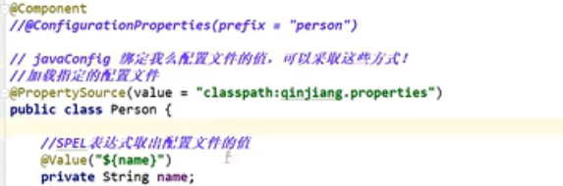

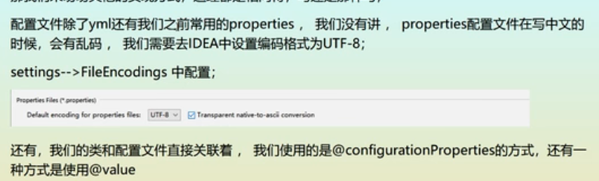

4.7 数据校验码 @Validated JSR-303

@Validated*//数据校验码*

**public class** Person {

@Email(message = **"邮件格式错误"**)//需要这个支持，可自行配置错误信息

**private** String **name**;

**private** Integer **age**;

**private** Boolean **happy**;

**private** Date **birth**;

**private** Map<String,Object> **maps**;

**private** List<Object> **lists**;

**private** Dog **dog**;

**public** Person() {

}

JSR-303

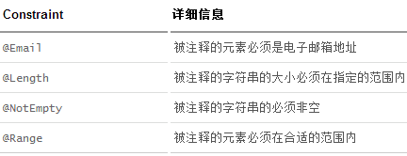

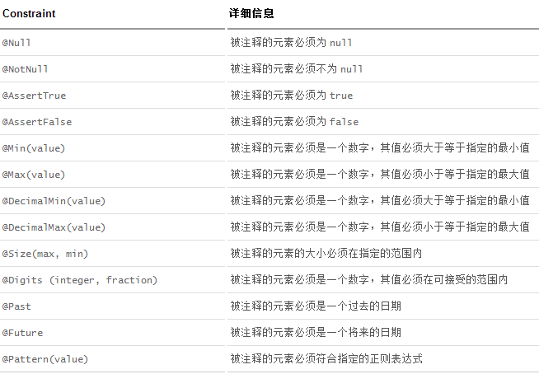

相关文件位置

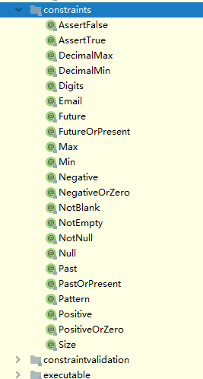

1. 多环境配置及配置文件位置

###### 5.1可以写配置文件（application.yaml）的地址

1.file:./config/

2.file:./

3.classpath:/config/ (类路径下的config)

4.classpath:/

**注：优先级由上至下，又高到低**

###### 5.2多环境

方式一：properties文件切换配置环境方式

application是springboot的默认配置文件，所以优先级最高，实现环境切换需在此文件夹里填写如下语句

#springboot的多环境配置,可以选择激活哪一个配置文件

spring.profiles.active=dev//配置使用的是application-dev的配置

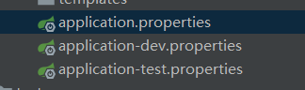

方式二：yaml格式切换配置环境方式

配置使用的是application-dev的配置，以---分开

****小结：yaml格式多环境切换不在像properties那样每一个配置环境都要新建一个文件，yaml仅需在一个文件中就能实现，如图****

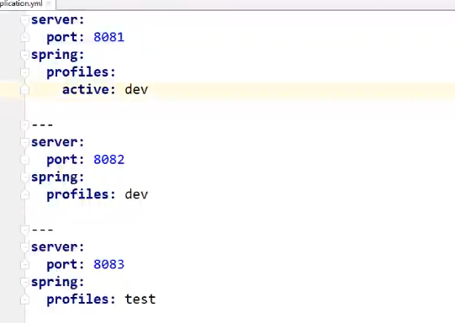

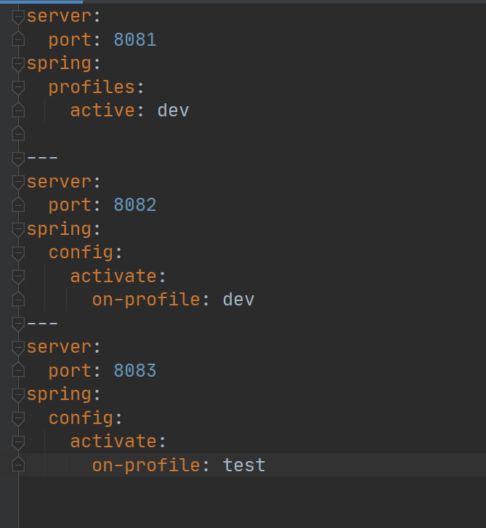

在我们这配置文件中能配置的东西，都存在一个因有规律：

XxxAutoConfiguration:默认值 xxxProperties 和 配置文件绑定，我们就可以使用自定义的配置了

最后总结：

1. SpringBoot:启动会加载大量的自动配置类
2. 我们看我们需要的功能有没有在SprinBoot默认写好的自动配置里面；
3. 我们再来抗这个自动配置类中到底配置了那些组件；（只要我们要用到的组件存在其中那我们就不需要在动手配置了）
4. 给容器中自动配置类添加组件的时候迷糊虫properties类中获取某些属性，我们只需要在配置文件中指定这些属性的值即可；

xxxAutoConfiguration:自动配置类：给容器中添加组件

xxxProperties;封装配置文件中相关属性；

在配置文件中可以通过debug=true来查看，哪些自动配置类生效，哪些没有生效

### 6.webapp开发

要解决的问题;

*导入静态资源.......

*首页

*jsp，模板引擎Thymeleaf

*装配扩展SpringMVC

*增删改查

*拦截器

*国际化！

###### 6.1静态资源

@Override

**public void** addResourceHandlers(ResourceHandlerRegistry registry) {

**if** (!**this**.**resourceProperties**.isAddMappings()) {

***logger***.debug(**"Default resource handling disabled"**);

**return**;

}

addResourceHandler(registry, **"/webjars/**"**, **"classpath:/META-INF/resources/webjars/"**);

addResourceHandler(registry, **this**.**mvcProperties**.getStaticPathPattern(), (registration) -> {

registration.addResourceLocations(**this**.**resourceProperties**.getStaticLocations());

**if** (**this**.**servletContext** != **null**) {

ServletContextResource resource = **new** ServletContextResource(**this**.**servletContext**, ***SERVLET_LOCATION***);

registration.addResourceLocations(resource);

}

});

}

什么是 webjars：搜索webjars在下面进行查找相关的maven代码配置到pom.xml中

Springboot-06

一．Web访问方式：处理静态资源

1. **classpath:/META-INF/resources/webjars/**

[http://localhost:8080/webjars/jquery/3.6.0/jquery.js//访问jquery.js的文件](http://localhost:8080/webjars/jquery/3.6.0/jquery.js访问jquery.js的文件)

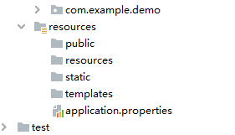

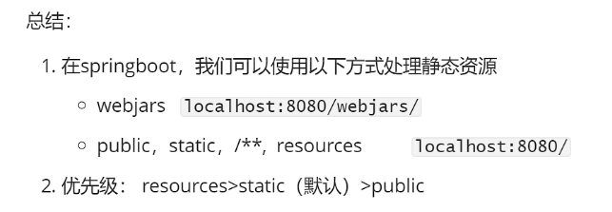

1. **Classpath：/resoures/ //优先级第一**
2. **Classpath:/static/ //优先级第二**
3. **Classpath:/public/ //优先级三**

在目录下新建文件file 1.js

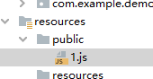

<http://localhost:8080/1.js>

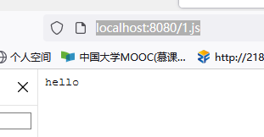

1. 如果在perproties自定义，则上面的无效

###### 6.2

6.2.1在templates目录下的所有页面，只能通过controller来跳转，需要用到模板引擎

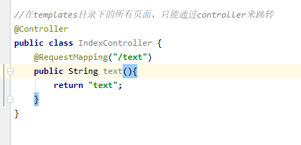

----------------------------------------------------------------------------------------------------------------------------

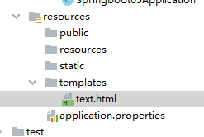

6.2.2 thymeleaf模板引擎

thymeleaf官网：<https://www.thymeleaf.org/>

https://github.com/thymeleaf

thymeleaf在github的主页：（从这边下载配置）https://docs.spring.io/spring-boot/docs/2.1.6.RELEASE/reference/htmlsingle/

结论：只要需要使用thymeleaf，只需导入对应的依赖就可以了，我们将html放在我们的templates目录即可

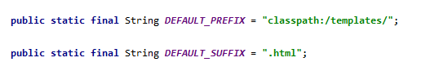

thymeleaf的文档地址：<https://www.thymeleaf.org/doc/tutorials/3.0/usingthymeleaf.html>

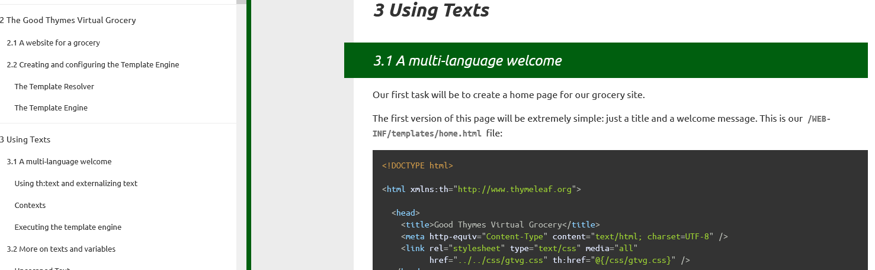

6.2.2.1Thymeleaf语法：

* Simple expressions:
  + Variable Expressions: ${...}
  + Selection Variable Expressions: *{...}
  + Message Expressions: #{...}
  + Link URL Expressions: @{...}
  + Fragment Expressions: ~{...}

**变量表达式：${…}**

**选择变量表达式：{…}**

**消息表达式：#{…}**

**链接URL表达式：@{…}**

**片段表达式：~{…}**

* Literals
  + Text literals: 'one text', 'Another one!',…
  + Number literals: 0, 34, 3.0, 12.3,…
  + Boolean literals: true, false
  + Null literal: null
  + Literal tokens: one, sometext, main,…
* Text operations:
  + String concatenation: +
  + Literal substitutions: |The name is ${name}|
* Arithmetic operations:
  + Binary operators: +, -, *, /, %
  + Minus sign (unary operator): -
* Boolean operations:
  + Binary operators: and, or
  + Boolean negation (unary operator): !, not
* Comparisons and equality:
  + Comparators: >, <, >=, <= (gt, lt, ge, le)
  + Equality operators: ==, != (eq, ne)
* Conditional operators:
  + If-then: (if) ? (then)
  + If-then-else: (if) ? (then) : (else)
  + Default: (value) ?: (defaultvalue)
* Special tokens:
  + No-Operation: _

例子：*<!--所有的html元素都可以被thymeleaf替换接管： th：元素名-->*

**xmlns:th="http://www.thymeleaf.org"**

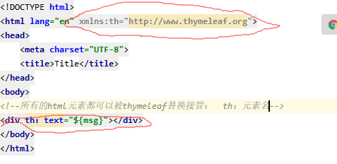

---------------------------------------------------------------------------------------------------------------------------------

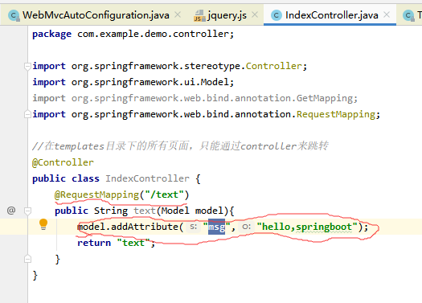

6.2.2.2语法

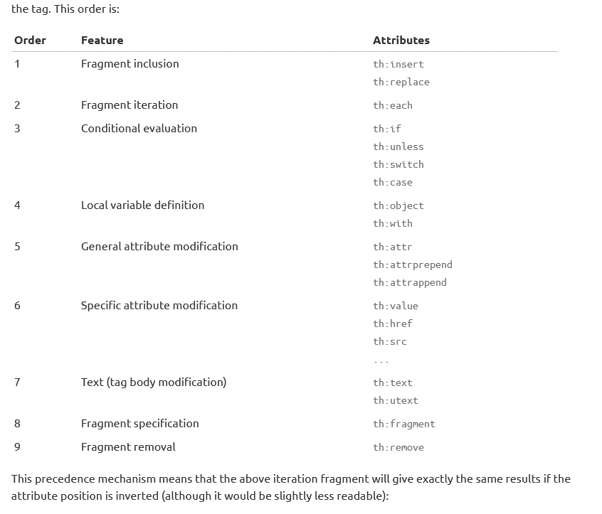

语法例子：

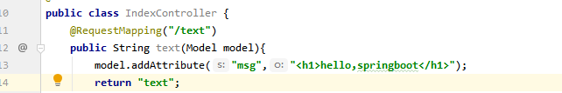

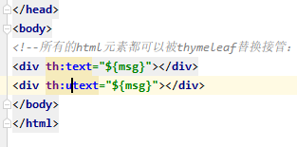

结果：

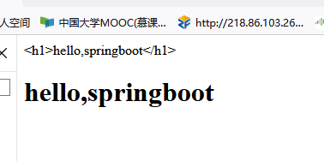

例子2：遍历



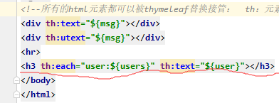

不同方法

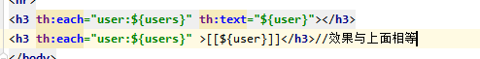

结果：

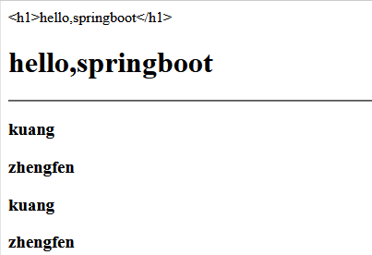

###### 6.3spring MVC

Spring mvc 的文档网址：<https://docs.spring.io/spring-boot/docs/2.1.6.RELEASE/reference/html/boot-features-developing-web-applications.html>

自定义的配置会在config里面

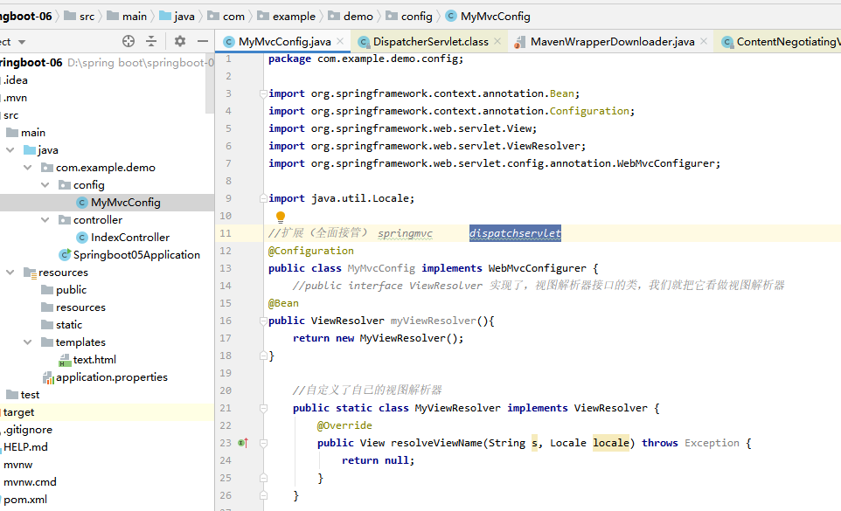

----------------------------------------------------------------------------------------------------------------------------------

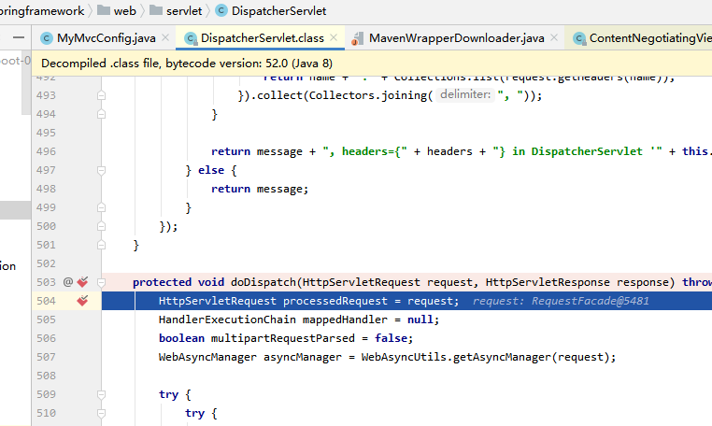

Debug

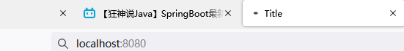

结果：

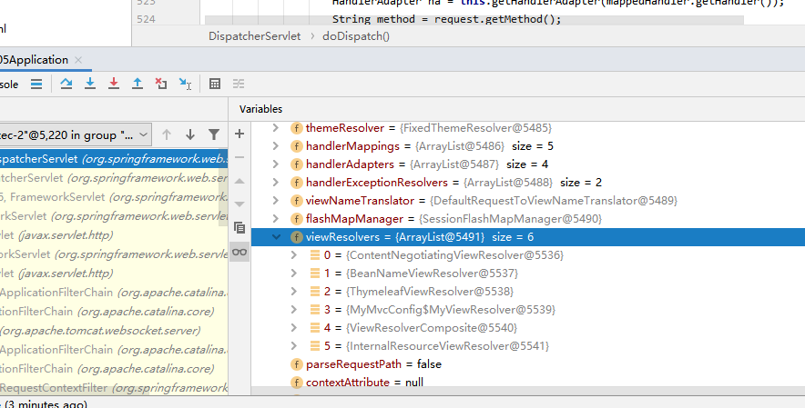

结论一：自己写一个视图解析器，并把他注册到bean里面，那他就会自动帮我们装配上。

总结论：*如果，你想自定义一些定制化的功能，只要写这个组件的，然后交给springboot，springboot就会帮我们自动装配！*

###### 6.3.2. formatter 格式化程序；格式器

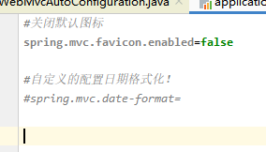

以上俩个总结：

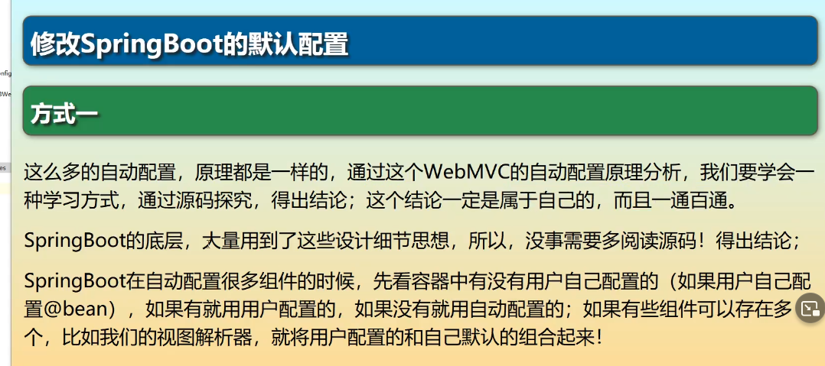

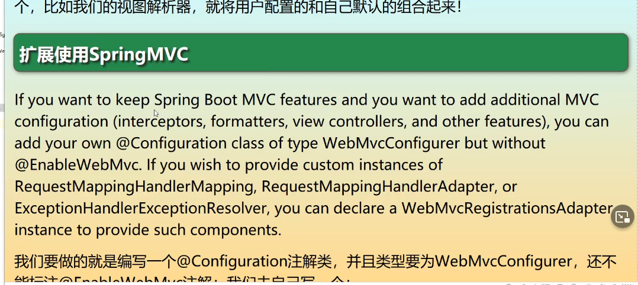

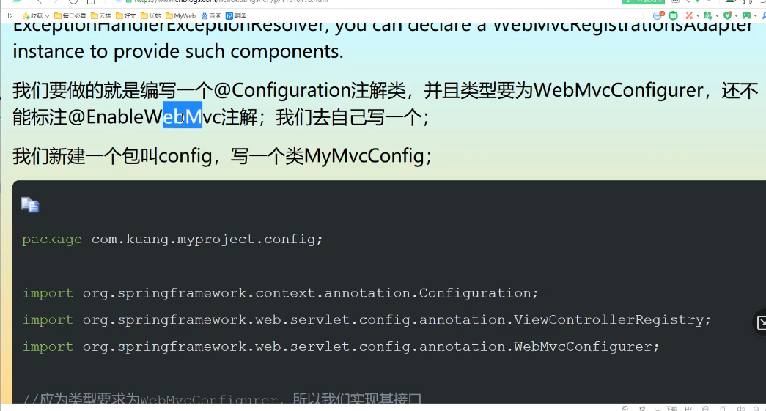

例子：

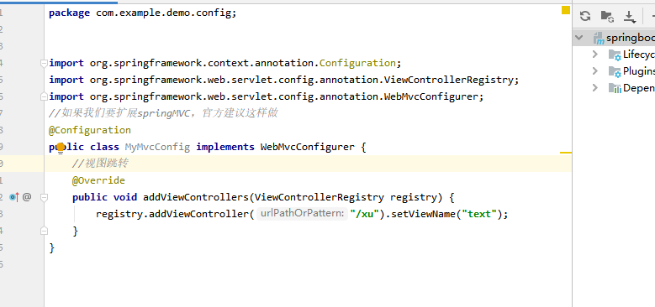

在springboot中，有非常多的xxx Configuration帮助我们进行扩展陪配置，只要看见了这个东西，我们就要注意了！

### 员工管理系统

找界面地址：

<https://sc.chinaz.com/tag_moban/bootstrap.html>

<https://sc.chinaz.com/moban/>

<https://sc.chinaz.com/moban/191117385430.htm#down>

###### 7.1 lombok

第一句话，Lombok项目是一种自动接通你的编辑器和构建工具的一个Java库。接着，不用再一次写额外的getter或者equals方法。翻译到这里其实就可以，后面是对Lombok早期应用的介绍。通过这两句话不难理解lombok其实就是帮助我们编写getter或者equals方法的一个“工具”。其实他的魅力并不在于帮助我们简单的编写对应的getter或者更多的方法，还有一点在于，当我们的字段发生改变时，lombok也会对相应的getter方法进行改变。

综上所述，使用Lombok的两点主要原因就是：

        （1）、简化冗余的JavaBean代码；

        （2）、大大提高JavaBean中方法的执行效率；

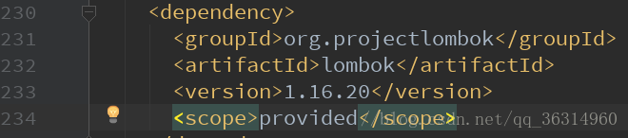

Lombok注解详解

Lombok主要常用的注解有：@Data,@getter,@setter,@NoArgsConstructor,@AllArgsConstructor,@ToString,@EqualsAndHashCode,@Slf4j,@Log4j。我们一个一个来看：

@Data注解：在JavaBean或类JavaBean中使用，这个注解包含范围最广，它包含getter、setter、NoArgsConstructor注解，即当使用当前注解时，会自动生成包含的所有方法；

@getter注解：在JavaBean或类JavaBean中使用，使用此注解会生成对应的getter方法；

@setter注解：在JavaBean或类JavaBean中使用，使用此注解会生成对应的setter方法；

@NoArgsConstructor注解：在JavaBean或类JavaBean中使用，使用此注解会生成对应的无参构造方法；

@AllArgsConstructor注解：在JavaBean或类JavaBean中使用，使用此注解会生成对应的有参构造方法；

@ToString注解：在JavaBean或类JavaBean中使用，使用此注解会自动重写对应的toStirng方法；

@EqualsAndHashCode注解：在JavaBean或类JavaBean中使用，使用此注解会自动重写对应的equals方法和hashCode方法；

@Slf4j：在需要打印日志的类中使用，当项目中使用了slf4j打印日志框架时使用该注解，会简化日志的打印流程，只需调用info方法即可；

@Log4j：在需要打印日志的类中使用，当项目中使用了log4j打印日志框架时使用该注解，会简化日志的打印流程，只需调用info方法即可；

在使用以上注解需要处理参数时，处理方法如下（以@ToString注解为例，其他注解同@ToString注解）：

@ToString(exclude="column")

意义：排除column列所对应的元素，即在生成toString方法时不包含column参数；

@ToString(exclude={"column1","column2"})

意义：排除多个column列所对应的元素，其中间用英文状态下的逗号进行分割，即在生成toString方法时不包含多个column参数；

@ToString(of="column")

意义：只生成包含column列所对应的元素的参数的toString方法，即在生成toString方法时只包含column参数；；

@ToString(of={"column1","column2"})

意义：只生成包含多个column列所对应的元素的参数的toString方法，其中间用英文状态下的逗号进行分割，即在生成toString方法时只包含多个column参数；

[https://www.codeleading.com/;代码先锋网](https://www.codeleading.com/;)

## SpringBoot 自定义Controller静态资源被拦截的的问题解决方案

package com.qiuzq.jz.config;

import org.springframework.context.annotation.Configuration;

import org.springframework.core.Ordered;

import org.springframework.web.servlet.config.annotation.*;

@Configuration

public class DefaultView extends WebMvcConfigurationSupport {

/**

* 设置对主页的跳转

* @param registry

*/

@Override

public void addViewControllers(ViewControllerRegistry registry) {

registry.addViewController("/").setViewName("index");

registry.setOrder(Ordered.HIGHEST_PRECEDENCE);

super.addViewControllers(registry);

}

/**

* 解决跳转后静态资源无法访问的问题

*

* @param registry

*/

@Override

protected void addResourceHandlers(ResourceHandlerRegistry registry) {

registry.addResourceHandler("/**").addResourceLocations("classpath:/static/");

}

}

// 最后需要在启动类上扫描该包

@SpringBootApplication

@ComponentScan({"com.qiuzq.jz.config"})

public class JzApplication {

public static void main(String[] args) {

SpringApplication.run(JzApplication.class, args);

}

}

一．

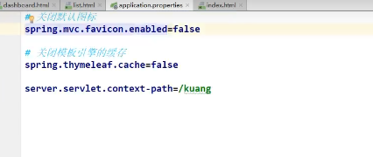

结果：

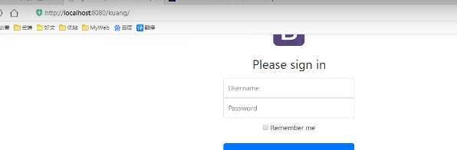

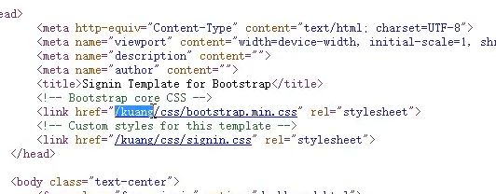

1. 页面配置：
2. 注意点，所有页面的静态资源都需要使用thymeleaf接管；
3. Url : @{}；这样在配置文件中给路径增加长度在源代码中会自动增加，像上面一样。

图片加载

1. 页面国际化：
2. 我们需要配置i18n文件
3. 我们如果需要在项目中进行按钮自动切换，我们需要自定义一个组件LocaleResolver
4. 记得将自己写的组件配置到spring容器中，@Bean
5. #{}。Message专用
6. 如果IDEA中配置国际化时，.[properties](https://so.csdn.net/so/search?q=properties&spm=1001.2101.3001.7020" \t "https://blog.csdn.net/weixin_43892486/article/details/_blank)文件没有可视化界面，则需要安装一个Resource Bundle Editor的插件。



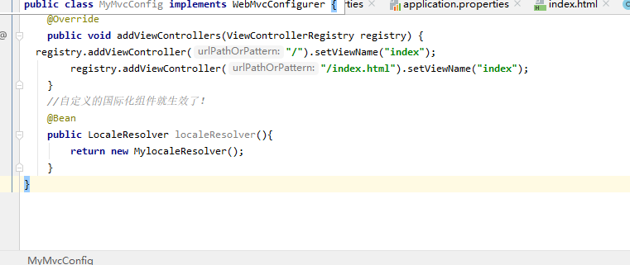

@ResponseBody的作用其实是将java对象转为json格式的数据。

@responseBody注解的作用是将controller的方法返回的对象通过适当的转换器转换为指定的格式之后，写入到response对象的body区，通常用来返回JSON数据或者是XML数据。

注意：在使用此注解之后不会再走视图处理器，而是直接将数据写入到输入流中，他的效果等同于通过response对象输出指定格式的数据。

@ResponseBody是作用在方法上的，@ResponseBody 表示该方法的返回结果直接写入 HTTP response body 中，一般在异步获取数据时使用【也就是AJAX】。

注意：在使用 @RequestMapping后，返回值通常解析为跳转路径，但是加上 @ResponseBody 后返回结果不会被解析为跳转路径，而是直接写入 HTTP response body 中。 比如异步获取 json 数据，加上 @ResponseBody 后，会直接返回 json 数据。@RequestBody 将 HTTP 请求正文插入方法中，使用适合的 HttpMessageConverter 将请求体写入某个对象。

————————————————

版权声明：本文为CSDN博主「originations」的原创文章，遵循CC 4.0 BY-SA版权协议，转载请附上原文出处链接及本声明。

原文链接：<https://blog.csdn.net/originations/article/details/89492884>

1. 登陆--拦截器
2. 员工列表展示
3. 提取共页面
4. th:fragment=”sidebar”
5. th:replace=”~{commens/commons::topbar}”
6. 如果要传递参数，可以用()传参，接收判断即可



1. 列表循环展示

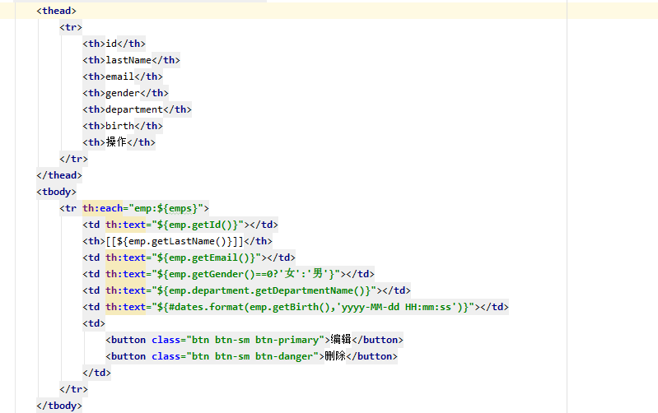

5添加员工

1. 按钮提交
2. 跳转到添加页面.
3. 添加员工成功
4. 还回首页

6.CRUD搞定：crud是指在做计算处理时的增加(Create)、检索(Retrieve)、更新(Update)和删除(Delete)几个单词的首字母简写。crud主要被用在描述软件系统中数据库或者持久层的基本操作功能。

7.404



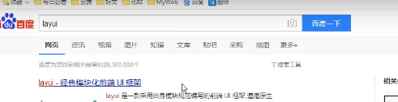

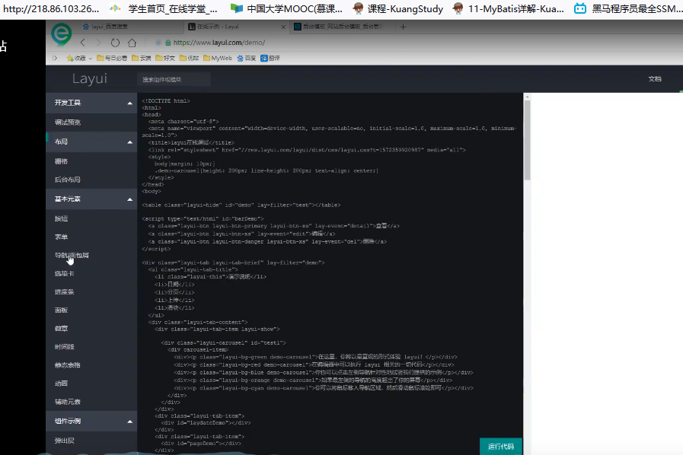

<https://www.layui.com/demo/>

在这个网站里有已经写好的工具

# X-admin:X-admin - 基于 LayUI 的前端网站后台管理模板框架

http://x.xuebingsi.com/

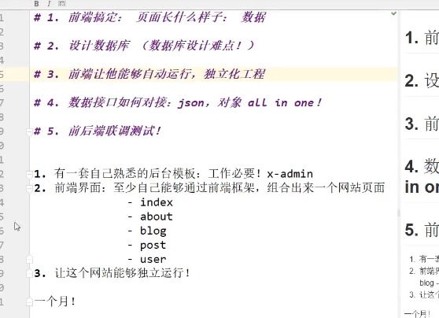

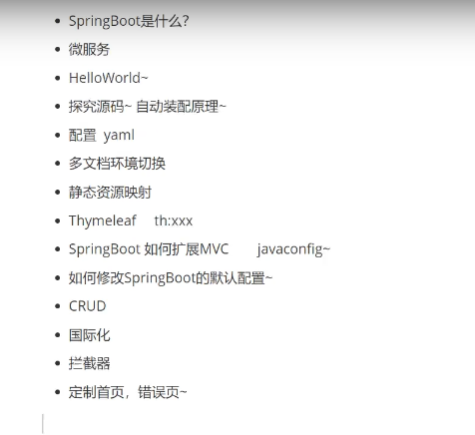

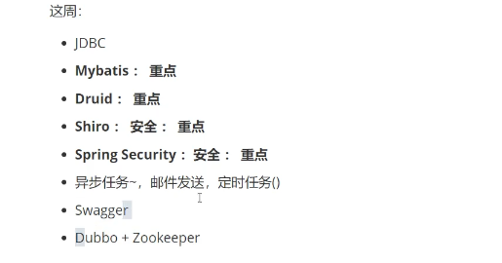

Spring Data官网：<https://spring.io/projects/spring-data>

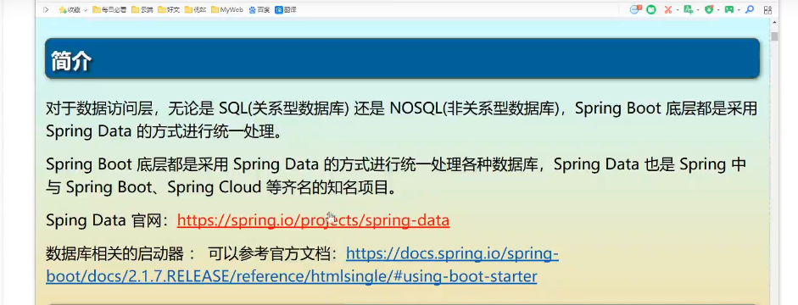

### 数据库

数据库建立的时候记得要加这个，不然连接不上

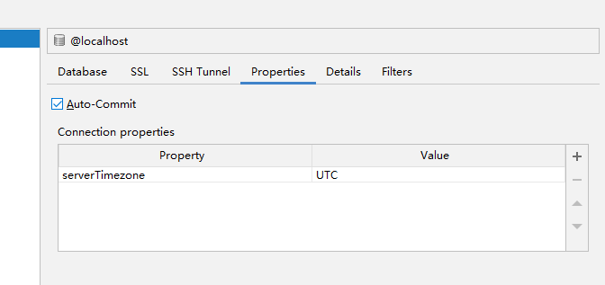

serverTimezone

###### 8.2 druid

文件来源：<https://mvnrepository.com/artifact/com.alibaba/druid>

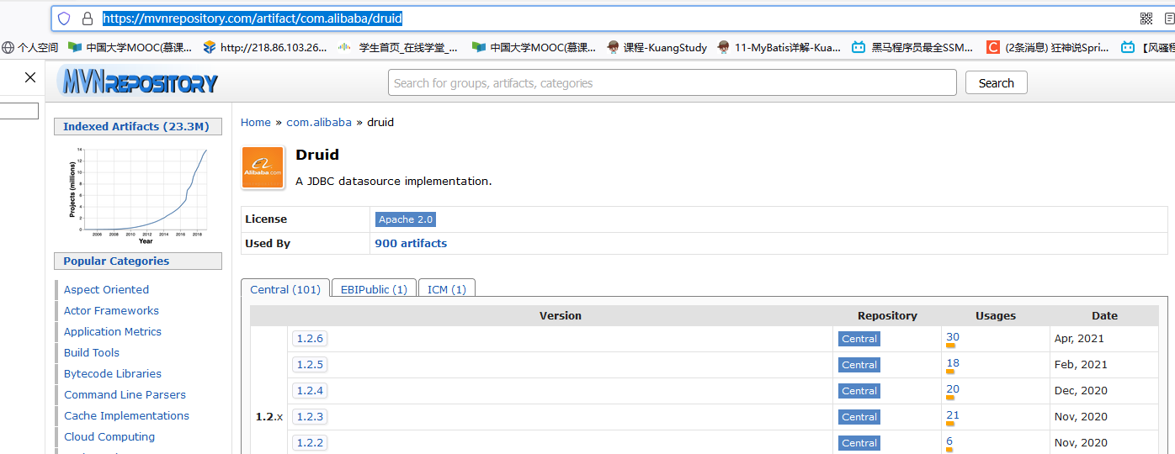

导入依赖

Druid |数据源yml配置

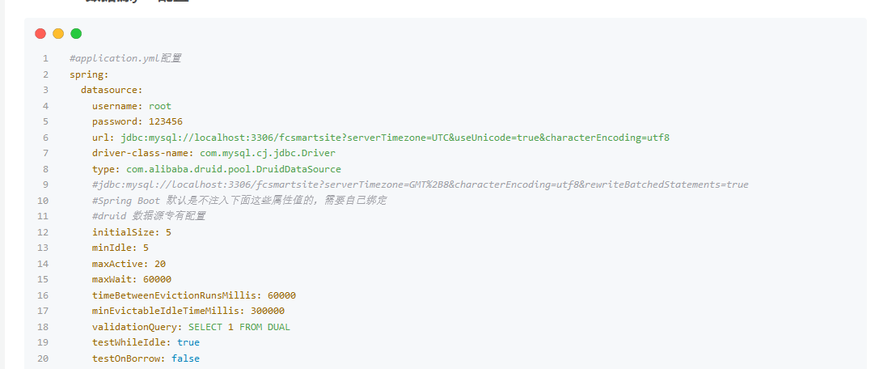

#application.yml配置

spring:

datasource:

username: root

password: 123456

url: jdbc:mysql://localhost:3306/fcsmartsite?serverTimezone=UTC&useUnicode=true&characterEncoding=utf8

driver-class-name: com.mysql.cj.jdbc.Driver

type: com.alibaba.druid.pool.DruidDataSource

#jdbc:mysql://localhost:3306/fcsmartsite?serverTimezone=GMT%2B8&characterEncoding=utf8&rewriteBatchedStatements=true

#Spring Boot 默认是不注入下面这些属性值的，需要自己绑定

#druid 数据源专有配置

initialSize: 5

minIdle: 5

maxActive: 20

maxWait: 60000

timeBetweenEvictionRunsMillis: 60000

minEvictableIdleTimeMillis: 300000

validationQuery: SELECT 1 FROM DUAL

testWhileIdle: true

testOnBorrow: false

testOnReturn: false

poolPreparedStatements: true

#配置监控统计拦截的filters，stat:监控统计、log4j：日志记录、wall：防御sql注入

#如果允许时报错 java.lang.ClassNotFoundException: org.apache.log4j.Priority

#则导入 log4j 依赖即可，Maven 地址：https://mvnrepository.com/artifact/log4j/log4j

filters: stat,wall,log4j

maxPoolPreparedStatementPerConnectionSize: 20

useGlobalDataSourceStat: true

connectionProperties: druid.stat.mergeSql=true;druid.stat.slowSqlMillis=500

<**dependency**>

<**groupId**>com.alibaba</**groupId**>

<**artifactId**>druid</**artifactId**>

<**version**>1.1.21</**version**>

</**dependency**>

！！！！！下面这个yml的配置代码一定要对齐

**spring**:

**datasource**:

**username**: root

**password**: 123456

**url**: jdbc:mysql://localhost:3306/mybatis?serverTimezone=UTC&useUnicode=true&characterEncoding=utf8

**driver-class-name**: com.mysql.cj.jdbc.Driver

**type**: com.alibaba.druid.pool.DruidDataSource

*#jdbc:mysql://localhost:3306/fcsmartsite?serverTimezone=GMT%2B8&characterEncoding=utf8&rewriteBatchedStatements=true*

*#Spring Boot 默认是不注入下面这些属性值的，需要自己绑定*

*#druid 数据源专有配置*

**initialSize**: 5

**minIdle**: 5

**maxActive**: 20

**maxWait**: 60000

**timeBetweenEvictionRunsMillis**: 60000

**minEvictableIdleTimeMillis**: 300000

**validationQuery**: SELECT 1 FROM DUAL

**testWhileIdle**: true

**testOnBorrow**: false

**testOnReturn**: false

**poolPreparedStatements**: true

*#配置监控统计拦截的filters，stat:监控统计、log4j：日志记录、wall：防御sql注入*

*#如果允许时报错 java.lang.ClassNotFoundException: org.apache.log4j.Priority*

*#则导入 log4j 依赖即可，Maven 地址：https://mvnrepository.com/artifact/log4j/log4j*

**filters**: stat,wall,log4j

**maxPoolPreparedStatementPerConnectionSize**: 20

**useGlobalDataSourceStat**: true

**connectionProperties**: druid.stat.mergeSql=true;druid.stat.slowSqlMillis=500

###### mybatis整合 数据库连接记得设置这个serverTimezone UTC

https://mybatis.org/mybatis-3/zh/index.html

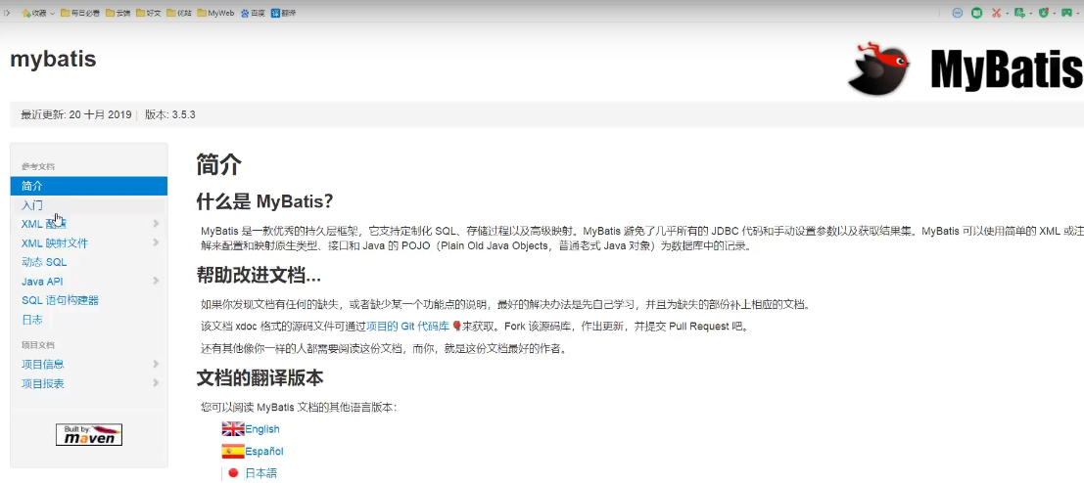

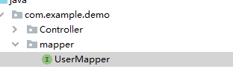

<https://mvnrepository.com/search?q=Mybatis+>

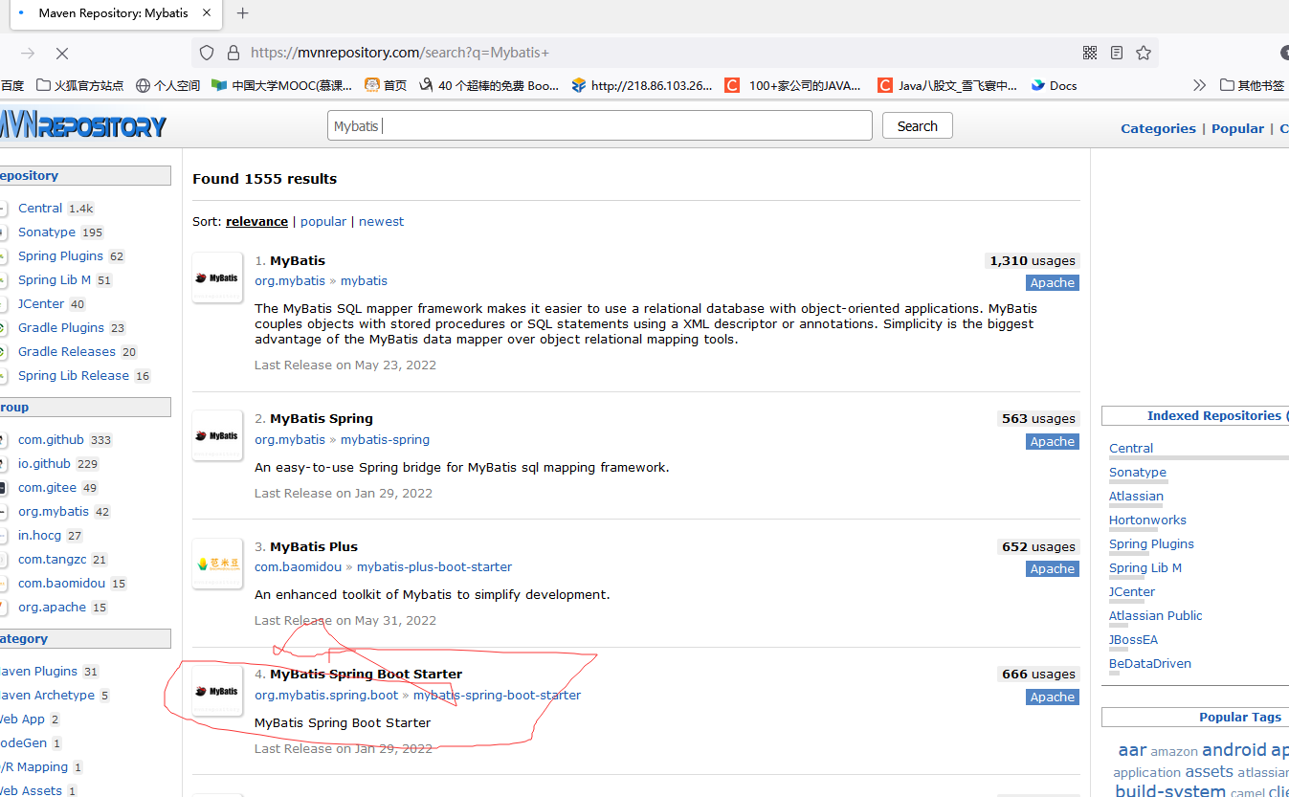

@Mapper

@Repository

**public interface** UserMapper {

List<User> queryUserList();

User queryUserListById(**int** id);

**int** addUser(User user);

**int** updateUser(User user);

**int** deleteUser(User user);

}

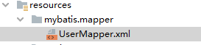

*<?***xml version="1.0" encoding="UTF-8"** *?>*

**<!DOCTYPE mapper**

**PUBLIC "-//mybatis.org//DTD Mapper 3.0//EN"**

**"http://mybatis.org/dtd/mybatis-3-mapper.dtd"*>***

<**mapper namespace="com.example.demo.mapper.UserMapper"**>

<**select id="queryUserList" resultType="User"**>

select * from user

</**select**>

<**select id="queryUserListById" resultType="User"**>

select * from user where id=#{id}

</**select**>

<**insert id="addUser" parameterType="User"**>

insert into user (id,name,pwd) values(#{id},#{name},#{pwd})

</**insert**>

<**update id="updateUser" parameterType="User"**>

update user set name=#{name},#{pwd} where id=#{id}

</**update**>

<**delete id="deleteUser" parameterType="int"** >

delete from user where id=#{id}

</**delete**>

</**mapper**>

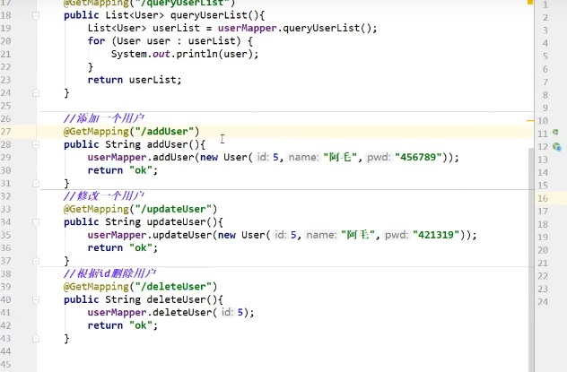

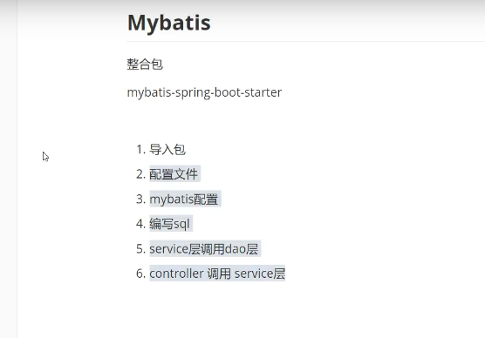

### spring security 安全

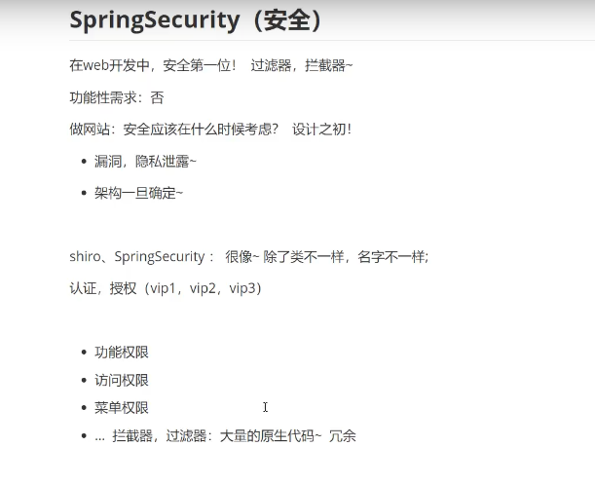

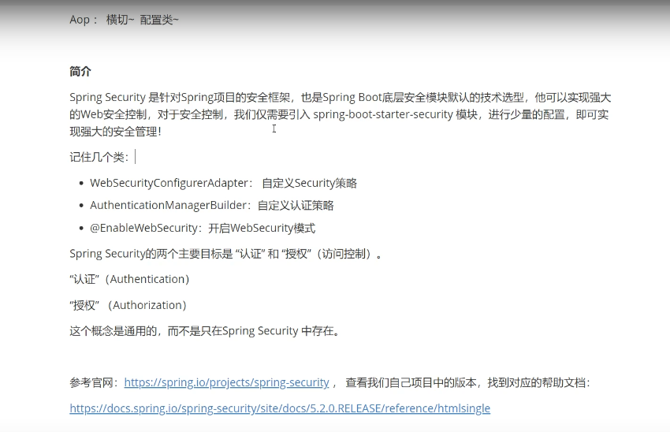

<https://spring.io/projects/spring-security>

<https://spring.io/projects/spring-security>

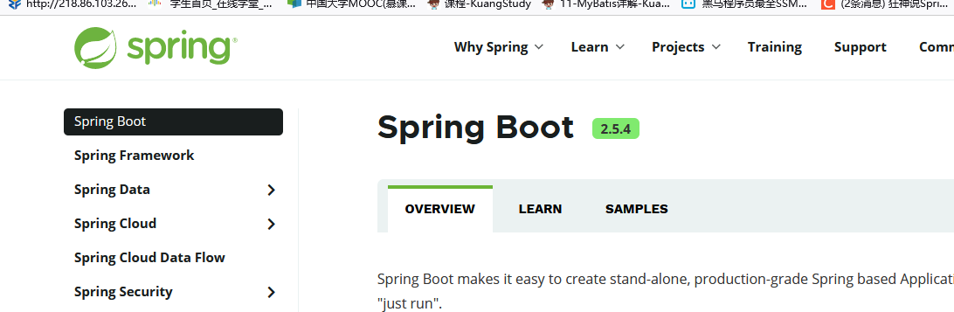

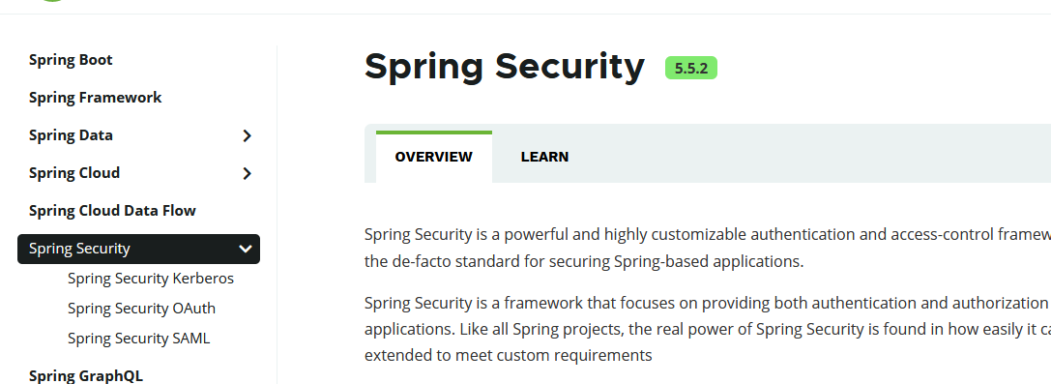

###### 9.1认证和授权 thymeleaf-security框架整合

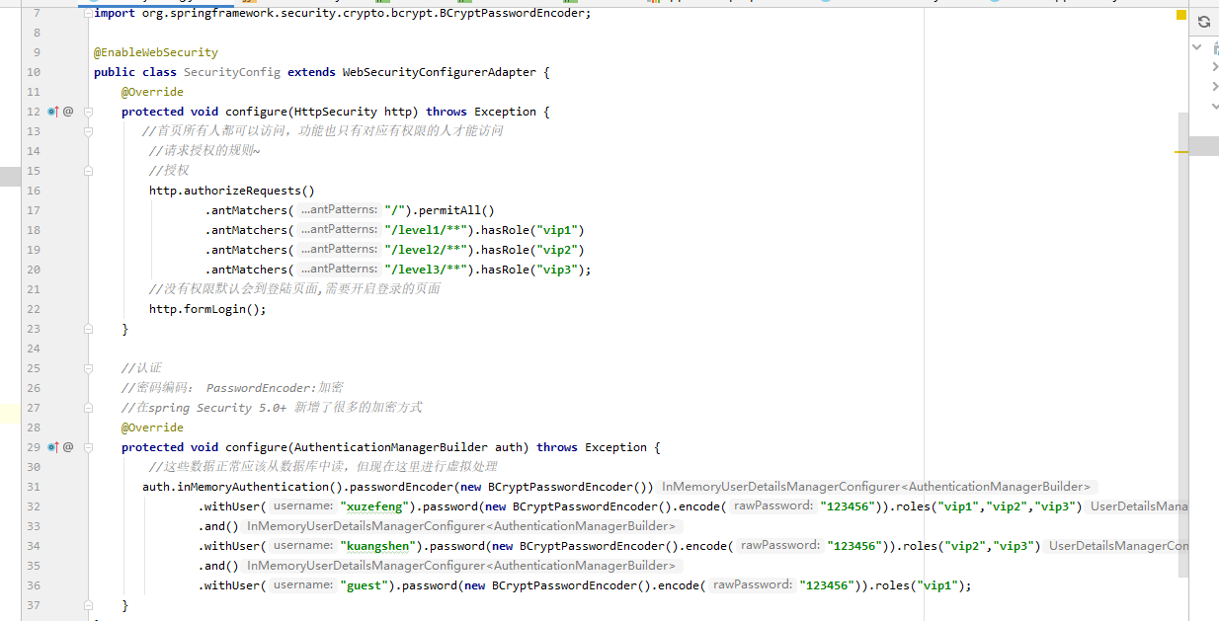

<https://semantic-ui.com/introduction/getting-started.html>这是个找图标啊什么的网址

例子如下:

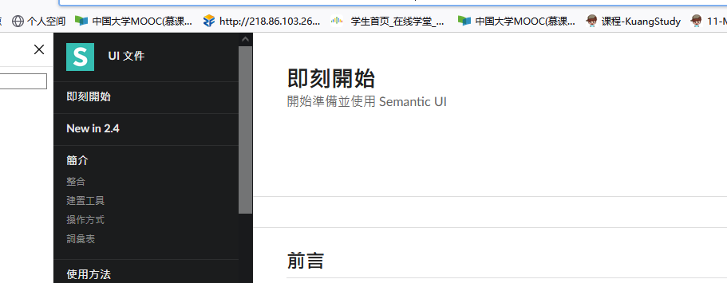

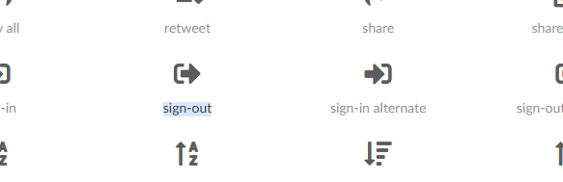

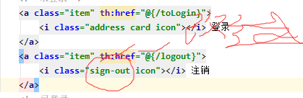

thymeleaf的网址：

## <https://mvnrepository.com/search?q=thymeleaf>

Springsecurity4的整合包网址：

<https://mvnrepository.com/artifact/org.thymeleaf.extras/thymeleaf-extras-springsecurity4>

其作用如下：

1. 要先降版本：

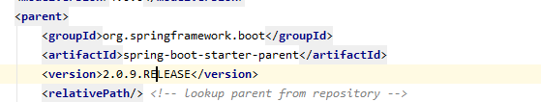降成：2.0.9.RELEASE

2.<**div sec:authorize="isAuthenticated()"**>//作用这里进行判定如果没登陆显示登陆按钮

<**a class="item"** >

用户名：<**span sec:authentication="name"**></**span**>

角色：<**span sec:authentication="principal.getAuthorities()"**></**span**>

</**a**>

</**div**>

3.<**div sec:authorize="isAuthenticated()"**>//如果登陆，显示登陆的用户等

<**a class="item"** >

用户名：<**span sec:authentication="name"**></**span**>

</**a**>

</**div**>

4.<**div sec:authorize="isAuthenticated()"**>//如果登陆显示注销按钮

<**a class="item" th:href="@{/logout}"**>

<**i class="sign-out icon"**></**i**> 注销

</**a**>

</**div**>

5.*//防止网站攻击：get post*

http.csrf().disable();*//关闭防止、、现在在这里注销用的*

6.菜单根据用户的角色动态实现

<**div class="column" sec:authorize="hasRole('vip1')"**>//这里修改只有用户拥有vip1的权限才会显示

<**div class="ui raised segment"**>

<**div class="ui"**>

<**div class="content"**>

<**h5 class="content"**>Level 1</**h5**>

<**hr**>

<**div**><**a th:href="@{/level1/1}"**

<**div class="column" sec:authorize="hasRole('vip1')"**>//这里修改只有用户拥有vip1的权限才会显示

<**div class="ui raised segment"**>

<**div class="ui"**>

<**div class="content"**>

<**h5 class="content"**>Level 1</**h5**>

<**hr**>

<**div**><**a th:href="@{/level1/1}"**><**i class="bullhorn icon"**></**i**> Level-1-1</**a**></**div**>

<**div**><**a th:href="@{/level1/2}"**><**i class="bullhorn icon"**></**i**> Level-1-2</**a**></**div**>

<**div**><**a th:href="@{/level1/3}"**><**i class="bullhorn icon"**></**i**> Level-1-3</**a**></**div**>

</**div**>

</**div**>

</**div**>

</**div**>

><**i class="bullhorn icon"**></**i**> Level-1-1</**a**></**div**>

<**div**><**a th:href="@{/level1/2}"**><**i class="bullhorn icon"**></**i**> Level-1-2</**a**></**div**>

<**div**><**a th:href="@{/level1/3}"**><**i class="bullhorn icon"**></**i**> Level-1-3</**a**></**div**>

</**div**>

</**div**>

</**div**>

</**div**>

7.自定义:toLogin访问的是：login name=user password=pwd

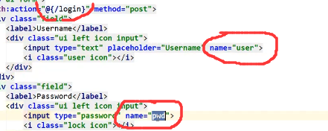

配置的更改：



8.



##### 九.2 shiro

##### shiro官网：

##### [http://shiro.apache.org](http://shiro.apach.org)

<https://github.com/apache/shiro.git>// 在这里下载

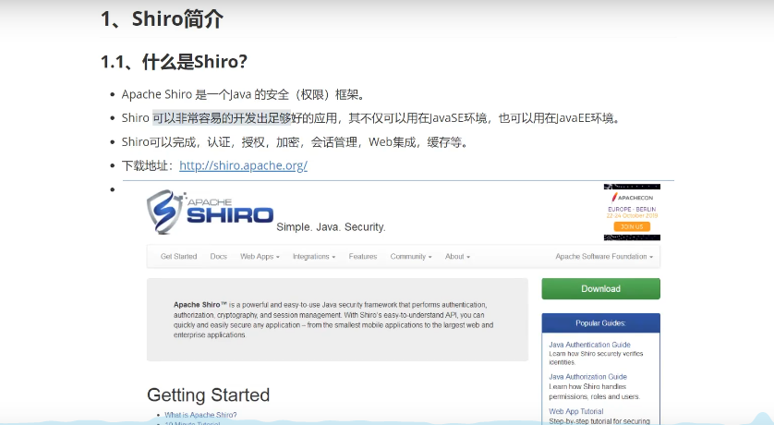

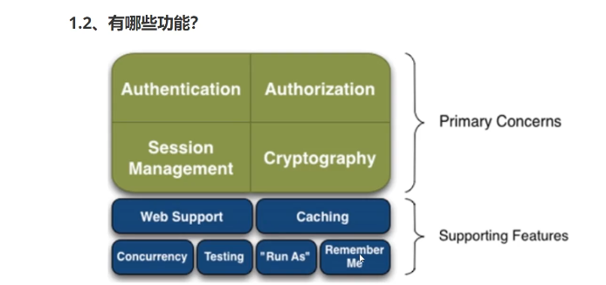

三个核心对象

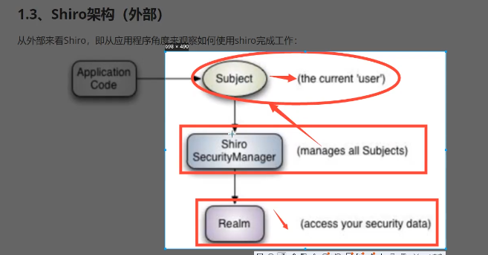

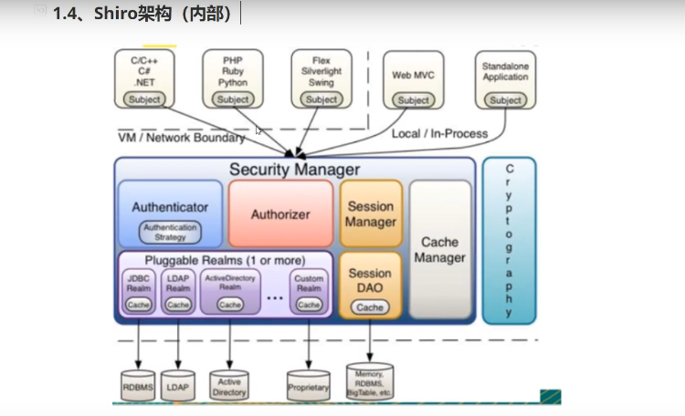

###### 9.2.1 建立 maven项目

例子：

1.建立新的模块

2.导入pom.xml：<https://github.com/apache/shiro/tree/main/samples/quickstart>

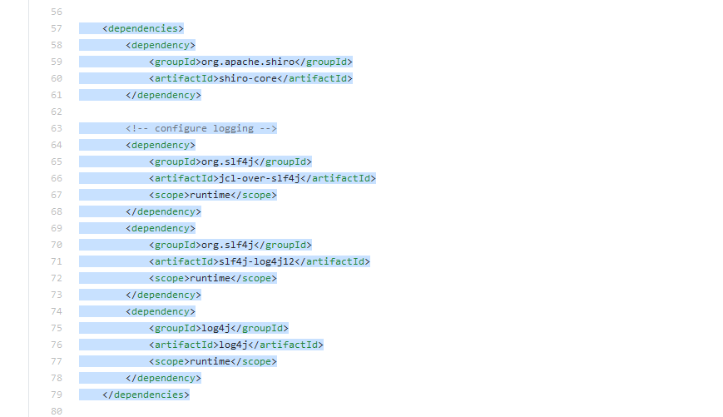

<**dependencies**>

<**dependency**>

<**groupId**>org.apache.shiro</**groupId**>

<**artifactId**>shiro-core</**artifactId**>

<**version**>1.4.1</**version**>

</**dependency**>

*<!-- configure logging -->*

<**dependency**>

<**groupId**>org.slf4j</**groupId**>

<**artifactId**>jcl-over-slf4j</**artifactId**>

<**version**>1.7.21</**version**>

</**dependency**>

<**dependency**>

<**groupId**>org.slf4j</**groupId**>

<**artifactId**>slf4j-log4j12</**artifactId**>

<**version**>1.7.21</**version**>

</**dependency**>

<**dependency**>

<**groupId**>log4j</**groupId**>

<**artifactId**>log4j</**artifactId**>

<**version**>1.2.17</**version**>

</**dependency**>

</**dependencies**>

## 九.2配置****log4j.properties****

看官方文档：<http://shiro.apache.org/tutorial.html>

**log4j.rootLogger**=**INFO, stdout**

**log4j.appender.stdout**=**org.apache.log4j.ConsoleAppender**

**log4j.appender.stdout.layout**=**org.apache.log4j.PatternLayout**

**log4j.appender.stdout.layout.ConversionPattern**=**%d %p [%c] - %m %n**

*# General Apache libraries*

**log4j.logger.org.apache**=**WARN**

*# Spring*

**log4j.logger.org.springframework**=**WARN**

*# Default Shiro logging*

**log4j.logger.org.apache.shiro**=**INFO**

*# Disable verbose logging*

**log4j.logger.org.apache.shiro.util.ThreadContext**=**WARN**

**log4j.logger.org.apache.shiro.cache.ehcache.EhCache**=**WARN**

##### 九.3在网站上直接复制例子的java文件会出现包过期的问题，如：

##### import org.apache.shiro.ini.IniSecurityManagerFactory;过期

### 9.4 以上总结和理解

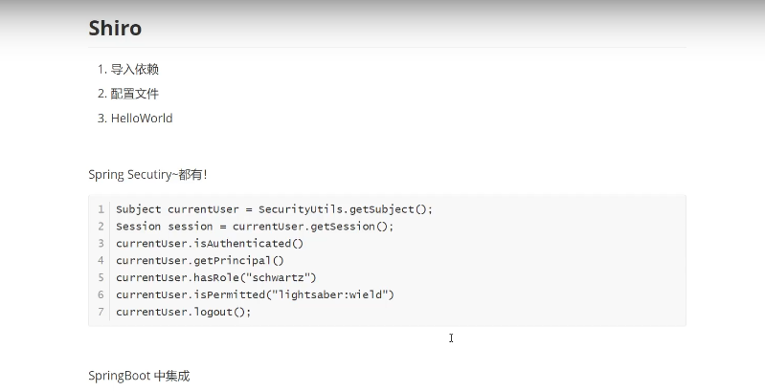

*<!--thymeleaf模板-->*

<**dependency**>

<**groupId**>org.thymeleaf</**groupId**>

<**artifactId**>thymeleaf-spring5</**artifactId**>

</**dependency**>

<**dependency**>

<**groupId**>org.thymeleaf.extras</**groupId**>

<**artifactId**>thymeleaf-extras-java8time</**artifactId**>

</**dependency**>

数据库连接依赖模板：

<**dependency**>

<**groupId**>mysql</**groupId**>

<**artifactId**>mysql-connector-java</**artifactId**>

</**dependency**>

<**dependency**>

<**groupId**>log4j</**groupId**>

<**artifactId**>log4j</**artifactId**>

<**version**>1.2.17</**version**>

</**dependency**>

<**dependency**>

<**groupId**>com.alibaba</**groupId**>

<**artifactId**>druid</**artifactId**>

<**version**>1.1.12</**version**>

</**dependency**>

<**dependency**>

<**groupId**>org.mybatis.spring.boot</**groupId**>

<**artifactId**>mybatis-spring-boot-starter</**artifactId**>

<**version**>2.1.0</**version**>

</**dependency**>

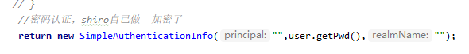

加密方式：还有Md5，Md5颜值

所有包

<**dependencies**>

*<!--*

*Subject 用户*

*SecurityManager 管理所有用户*

*Realm 连接数据*

*-->*

<**dependency**>

<**groupId**>org.projectlombok</**groupId**>

<**artifactId**>lombok</**artifactId**>

<**version**>1.18.20</**version**>

</**dependency**>

<**dependency**>

<**groupId**>mysql</**groupId**>

<**artifactId**>mysql-connector-java</**artifactId**>

</**dependency**>

<**dependency**>

<**groupId**>log4j</**groupId**>

<**artifactId**>log4j</**artifactId**>

<**version**>1.2.17</**version**>

</**dependency**>

<**dependency**>

<**groupId**>com.alibaba</**groupId**>

<**artifactId**>druid</**artifactId**>

<**version**>1.1.12</**version**>

</**dependency**>

<**dependency**>

<**groupId**>org.mybatis.spring.boot</**groupId**>

<**artifactId**>mybatis-spring-boot-starter</**artifactId**>

<**version**>2.1.0</**version**>

</**dependency**>

*<!--shiro-thymeleaf整合包-->*

<**dependency**>

<**groupId**>com.github.theborakompanioni</**groupId**>

<**artifactId**>thymeleaf-extras-shiro</**artifactId**>

<**version**>2.0.0</**version**>

</**dependency**>

*<!--shiro整合spring的包-->*

<**dependency**>

<**groupId**>org.apache.shiro</**groupId**>

<**artifactId**>shiro-spring</**artifactId**>

<**version**>1.4.1</**version**>

</**dependency**>

<**dependency**>

<**groupId**>org.springframework.boot</**groupId**>

<**artifactId**>spring-boot-starter-web</**artifactId**>

</**dependency**>

*<!--thymeleaf模板-->*

<**dependency**>

<**groupId**>org.thymeleaf</**groupId**>

<**artifactId**>thymeleaf-spring5</**artifactId**>

</**dependency**>

<**dependency**>

<**groupId**>org.thymeleaf.extras</**groupId**>

<**artifactId**>thymeleaf-extras-java8time</**artifactId**>

</**dependency**>

<**dependency**>

<**groupId**>org.springframework.boot</**groupId**>

<**artifactId**>spring-boot-starter-test</**artifactId**>

<**scope**>test</**scope**>

<**exclusions**>

<**exclusion**>

<**groupId** >org.springframework.boot</**groupId**>

<**artifactId**>junit-vintage-engine</**artifactId**>

</**exclusion**>

</**exclusions**>

</**dependency**>

</**dependencies**>

### 十．开源项目

<https://github.com>/WinterChenS/my-site

Docker : 西部开源，有时间可以学，加分项

### Swagger 官网：https://swagger.io/

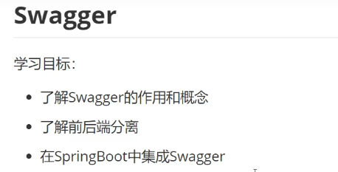

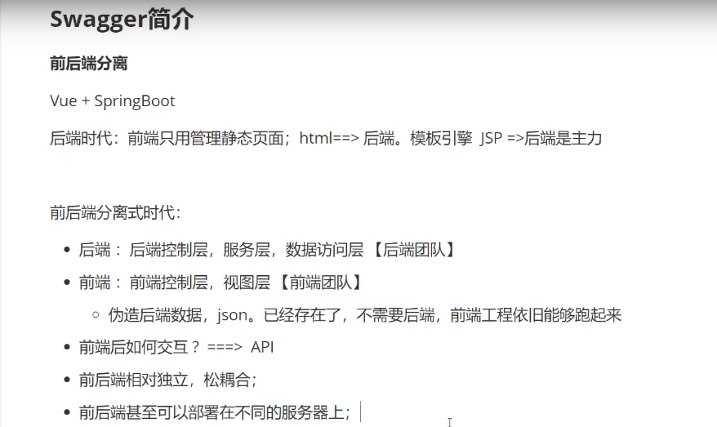

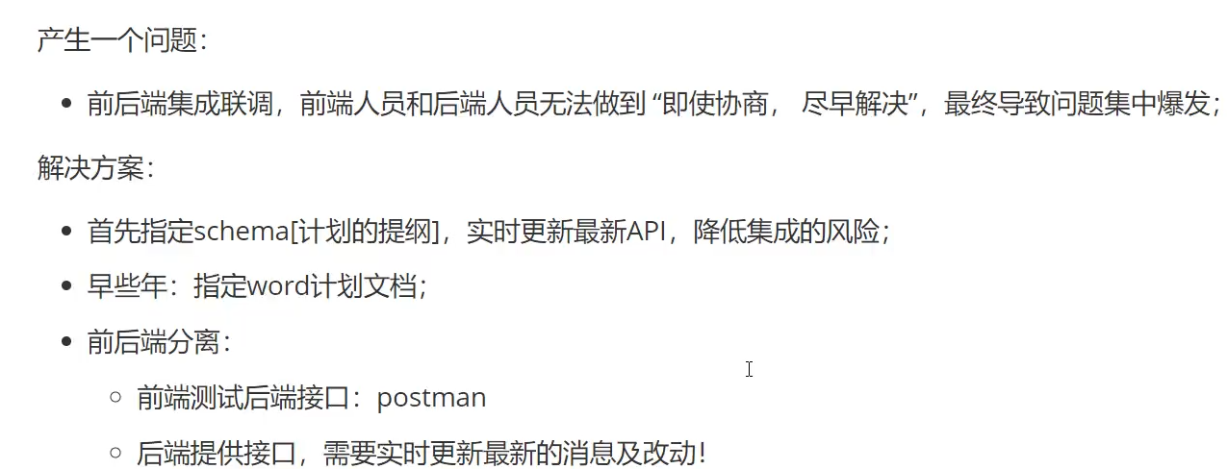

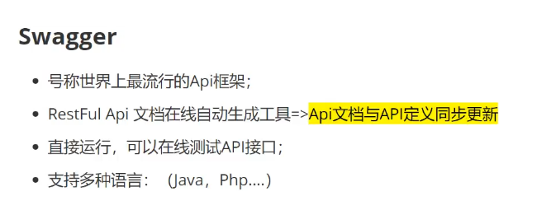

### 官网：<https://swagger.io/>

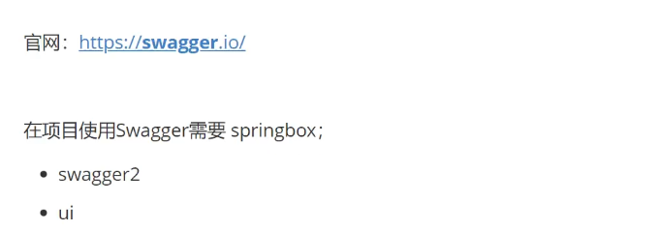

Maven下载官网：<https://mvnrepository.com/> //大多数依赖可以在这边查找到

Swagger依赖包下载：<https://mvnrepository.com/search?q=springfox-swag>

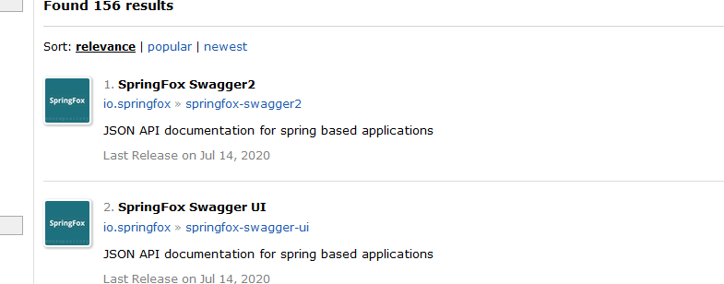

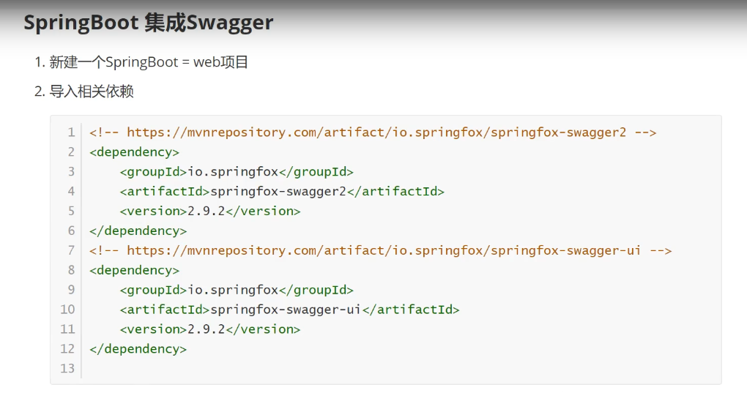

<!-- https://mvnrepository.com/artifact/io.springfox/springfox-swagger2 -->

<dependency>

<groupId>io.springfox</groupId>

<artifactId>springfox-swagger2</artifactId>

<version>2.9.2</version>

</dependency>

<!-- https://mvnrepository.com/artifact/io.springfox/springfox-swagger-ui -->

<dependency>

<groupId>io.springfox</groupId>

<artifactId>springfox-swagger-ui</artifactId>

<version>2.9.2</version>

</dependency>

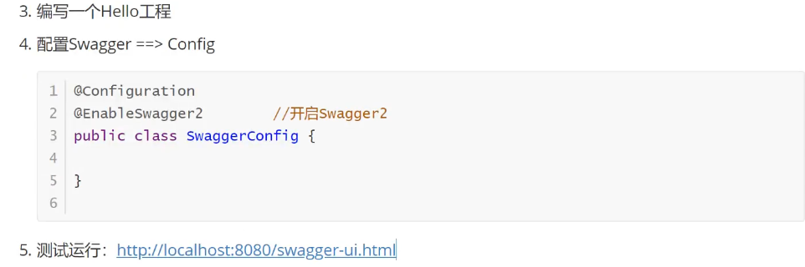

<http://localhost:8080/swagger-ui.html>

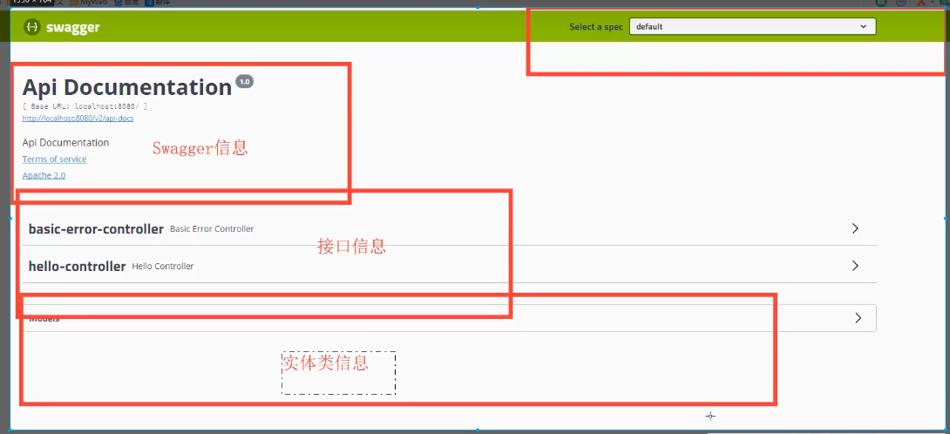

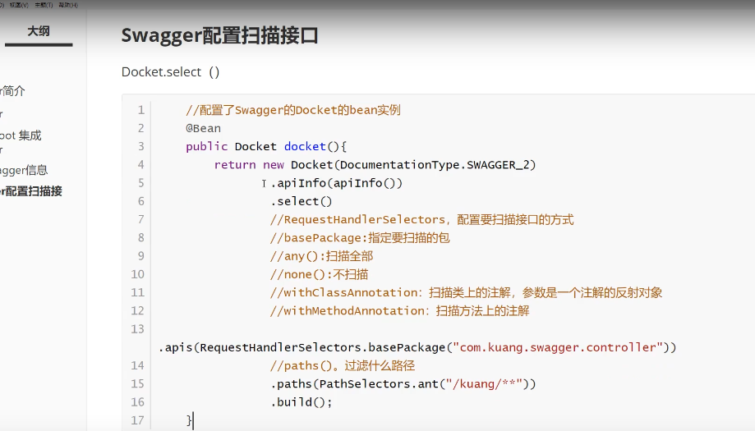

*//配置了Swagger的 Docket 的 bean 实例*

@Bean

**public** Docket docket(){

**return new** Docket(DocumentationType.***SWAGGER_2***)

.apiInfo(apiInfo())

.select()

*//RequestHandlerSelectors：配置要扫描的接口方式*

*//basePackage("com.example.demo.controller")) ：指定要扫描的包*

*//any():扫描全部*

*//none():不扫描*

*//withClassAnnotation()：扫描类上的注解，参数是一个注解的放射对象*

*//withMethodAnnotation(RestController.class):扫描方法上的注解*

.apis(RequestHandlerSelectors.*basePackage*(**"com.example.demo.controller"**))

*//paths()：过滤什么路径*

.paths(PathSelectors.*ant*(**"/kuangshen/**"**))

.build();

}

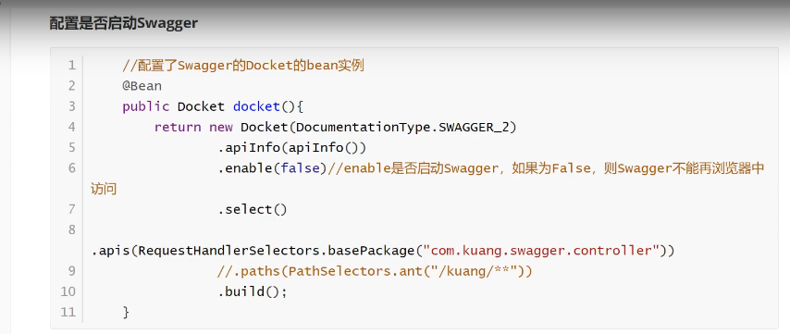

.enable(**false**)*//是否启用Swagger，如果为false,则swagger不能在浏览器中访问*

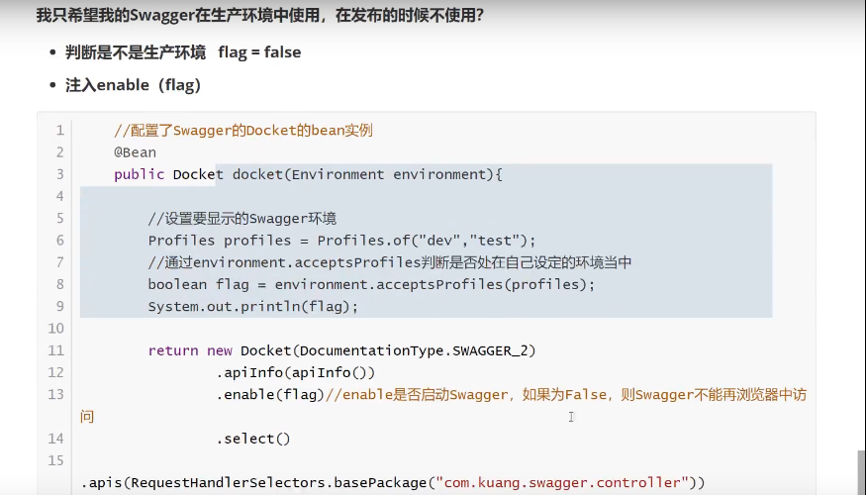

@EnableSwagger2 *//开启Swagger2*

**public class** SwggerConfig {

*//配置了Swagger的 Docket 的 bean 实例*

@Bean

**public** Docket docket(Environment environment){

*//设置要显示的Swagger环境*

Profiles profiles=Profiles.*of*(**"dev"**,**"text"**);

*//获取项目的环境*

*//通过environment.acceptsProfiles(profiles)；判断是否在自己设定的环境当中*

Boolean flag= environment.acceptsProfiles(profiles);

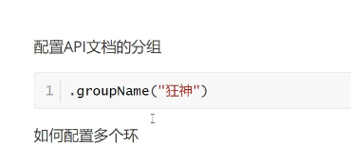

.groupName(**"云雨"**)



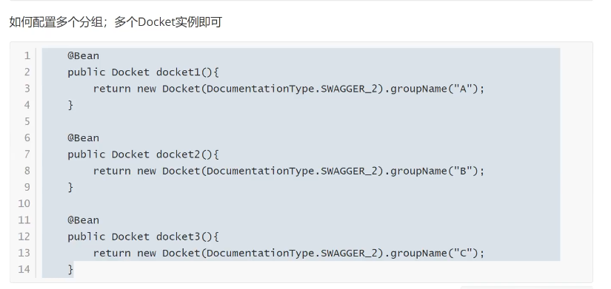

@Bean

**public** Docket docket1(){

**return new** Docket(DocumentationType.***SWAGGER_2***).groupName(**"A"**);

}

@Bean

**public** Docket docket2(){

**return new** Docket(DocumentationType.***SWAGGER_2***).groupName(**"B"**);

}

@Bean

**public** Docket docket3(){

**return new** Docket(DocumentationType.***SWAGGER_2***).groupName(**"C"**);

}

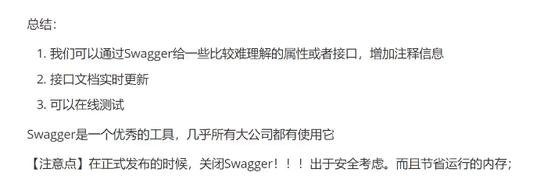

### 异步任务

1.@Service

**public class** AsyncService {

*//告诉Spring个boot是个异步任务*

@Async

**public void** hello(){

**try**{

Thread.*sleep*(3000);

}**catch** (InterruptedException e){

e.printStackTrace();

}

System.***out***.println(**"数据正在处理。。。。。"**);

}

}

2.@RestController

**public class** AsyncController {

@Autowired

AsyncService **asyncService**;

@RequestMapping(**"/hello"**)

**public** String hello(){

**asyncService**.hello();*//停止3秒*

**return "ok"**;

}

}

*3.//开启异步注解功能*

@EnableAsync

@SpringBootApplication

**public class** Springboot09TextApplication {

**public static void** main(String[] args) {

SpringApplication.*run*(Springboot09TextApplication.**class**, args);

}

}

### 邮件

1.导入的依赖

*<!--javax.mail-->*

<**dependency**>

<**groupId**>org.springframework.boot</**groupId**>

<**artifactId**>spring-boot-starter-mail</**artifactId**>

</**dependency**>

*<!--javax.mail-->*

<**dependency**>

<**groupId**>org.springframework.boot</**groupId**>

<**artifactId**>spring-boot-starter-mail</**artifactId**>

</**dependency**>

1. 配置application.properties

**spring.mail.username**=**3224915249@qq.com**

**spring.mail.password**=**yjzzmqrdeuradcai**

**spring.mail.host**=**smtp.qq.com**

*#开启加密验证*

**spring.mail,properties.mail.smtp.ssl.enable**=**true**

3.测试的代码，可以联网发送

@SpringBootTest

**class** Springboot09TextApplicationTests {

@Autowired

JavaMailSenderImpl **mailSender**;

@Test

**void** contextLoads() {

*//一个简单的邮件*

SimpleMailMessage mailMessage = **new** SimpleMailMessage();

mailMessage.setSubject(**"日志"**);

mailMessage.setText(**"谢谢"**);

mailMessage.setTo(**"3224915249@qq.com"**);

mailMessage.setFrom(**"3224915249@qq.com"**);

**mailSender**.send(mailMessage);

}

@Test

**void** contextLoads2() **throws** MessagingException {

*//一个复杂的邮件*

MimeMessage mimeMessage=**mailSender**.createMimeMessage();

*//组装*

MimeMessageHelper helper= **new** MimeMessageHelper(mimeMessage,**true**);

*//正文*

helper.setSubject(**"许泽锋，你好"**);

helper.setText(**"<p style='color:red;'>谢谢自己</p>"**,**true**);

*//附件*

helper.addAttachment(**"1.jpg"**,**new** File(**"C:\\Users\\xzf\\Desktop\\1.jpg"**));

helper.addAttachment(**"1.jpg"**,**new** File(**"C:\\Users\\xzf\\Desktop\\1.jpg"**));

helper.setTo(**"3224915249@qq.com"**);

helper.setFrom(**"3224915249@qq.com"**);

**mailSender**.send(mimeMessage);

}

}

### 定时任务

1. 两个重要接口位置代码：

org.springframework.core.task.TaskExecutor //任务执行者

org.springframework.scheduling.TaskScheduler //任务调度者

1. 两个注解

@EnableScheduling *//开启定时功能的注解，在主类main上注解*

@scheduled //什么时候执行

1. Cron 表达式

@Service

**public class** ScheduledService {

*//在一个特定的时间执行这行代码*

*//cron=秒 分 时 日 月 周几*

*/\**

*0 56 23 * * ?:每天的23点56分0秒执行一次*

*0 0/5 10,18 * * ? :每天的10点和18点，每隔五分钟执行一次*

*0 15 10 ？ * 1-6 每隔月的周一至周六10点15分执行一次*

*\*/*

@Scheduled(cron = **"0/5 * * * * ?"**)

**public void** hello(){

System.***out***.println(**"hello,你被执行"**);

}

}

### Springboot整合Redis

序列化的介绍网站：

<https://blog.csdn.net/weixin_44449838/article/details/109255626>

工具类的网站：

<https://blog.csdn.net/weixin_44449838/article/details/109329709>

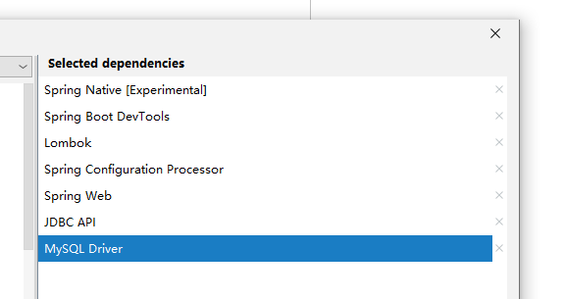

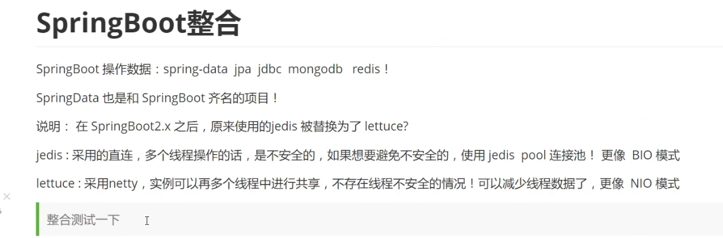

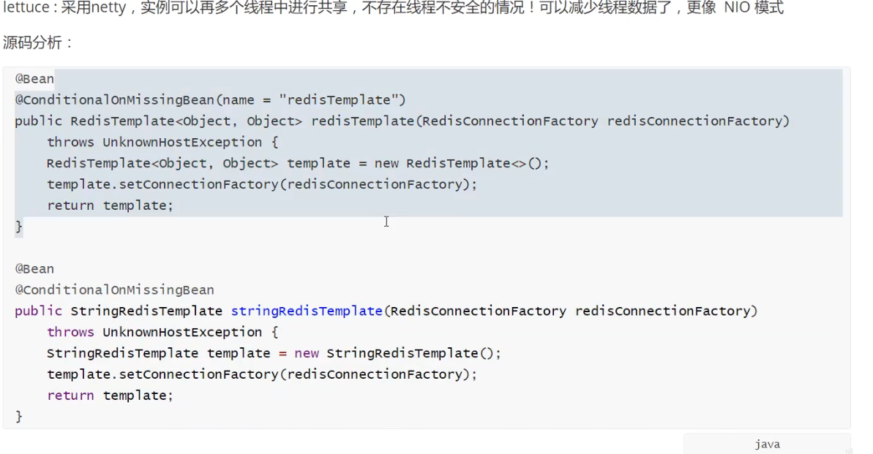

@Bean

//如果没有这个类，我们下面的才生效，也就是说：我们可以自己定义一个 **redisTemplate 来替换掉这个默认的！**

@ConditionalOnMissingBean(

name = {**"redisTemplate"**}

)

@ConditionalOnSingleCandidate(RedisConnectionFactory.**class**)

**public** RedisTemplate<Object, Object> redisTemplate(RedisConnectionFactory redisConnectionFactory) {

//默认的RedisTemplate没有过多的设置，radish对象都是需要序列化！

//两个默认的泛型都是Object, Object的类型，我们后续使用需要强制转换<String,object>

RedisTemplate<Object, Object> template = **new** RedisTemplate();

template.setConnectionFactory(redisConnectionFactory);

**return** template;

}

@Bean

@ConditionalOnMissingBean//由于String是Redis中最常用使用的类型，所以单独提出来一个bean

@ConditionalOnSingleCandidate(RedisConnectionFactory.**class**)

**public** StringRedisTemplate stringRedisTemplate(RedisConnectionFactory redisConnectionFactory) {

StringRedisTemplate template = **new** StringRedisTemplate();

template.setConnectionFactory(redisConnectionFactory);

**return** template;

}

安装启动redis <https://www.cnblogs.com/peterYong/p/9652336.html>

1、服务端：

打开一个 **cmd** 窗口 使用cd命令切换目录到 **C:\redis** 运行 **redis-server.exe redis.windows.conf** 。

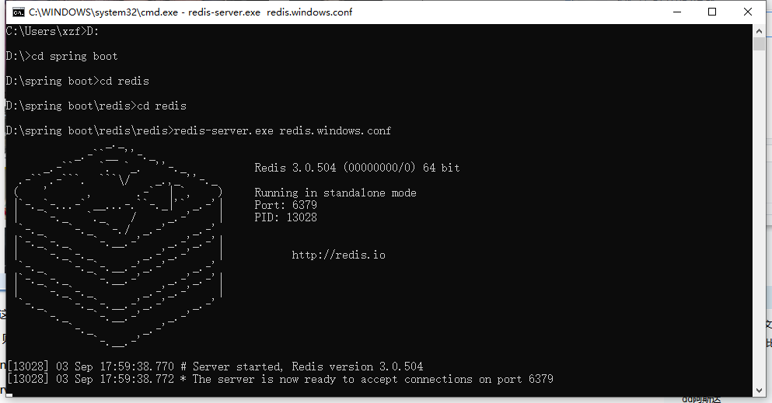

启动成功

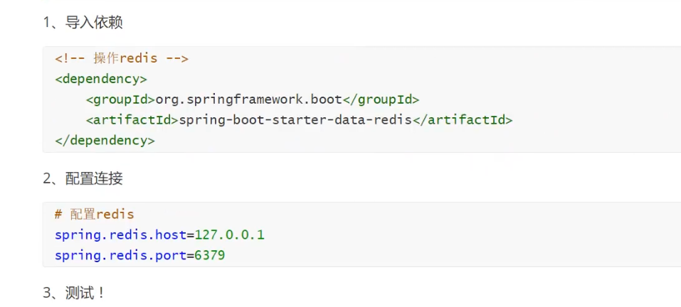

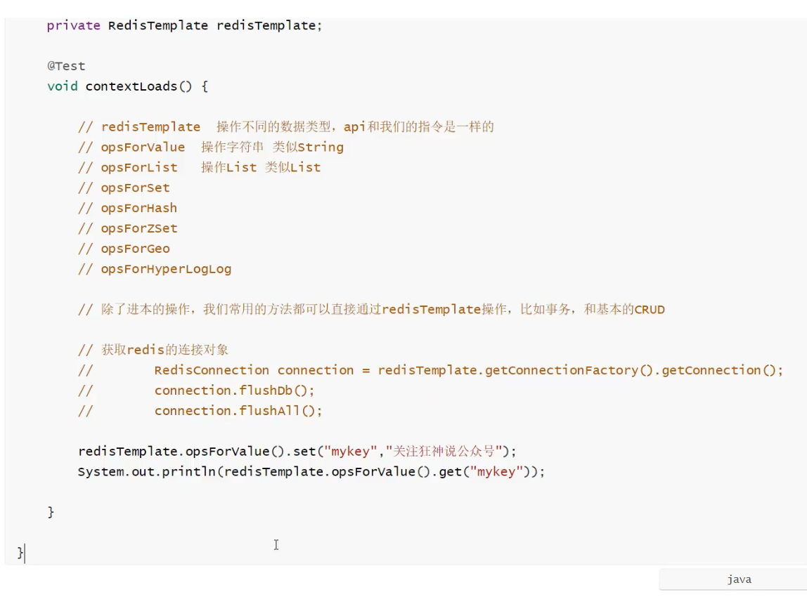

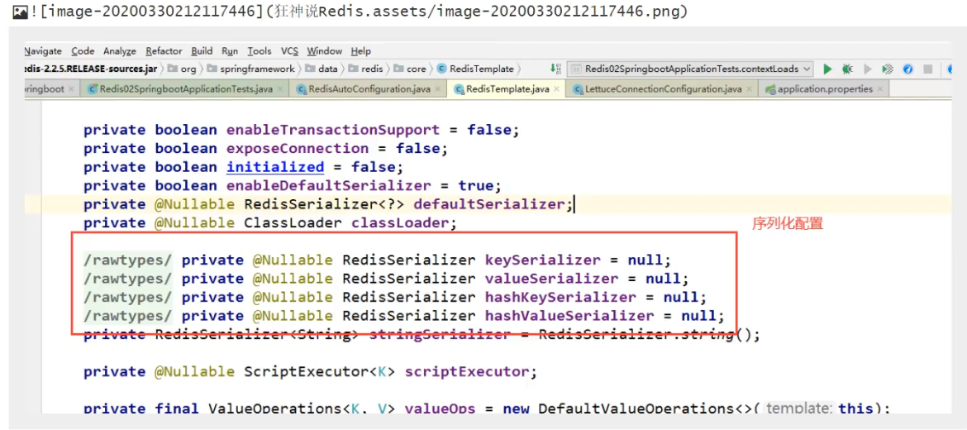

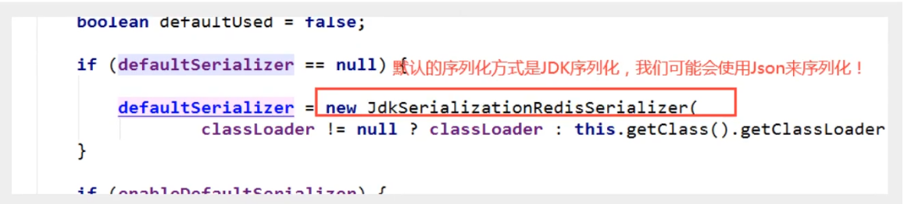

开发中难免会遇到这个这个注解@Component

@Controller 控制器（注入服务）

用于标注控制层，相当于struts中的action层

@Service 服务（注入dao）

用于标注服务层，主要用来进行业务的逻辑处理

@Repository（实现dao访问）

用于标注数据访问层，也可以说用于标注数据访问组件，即DAO组件

.

@Component （把普通pojo实例化到spring容器中，相当于配置文件中的 ）

泛指各种组件，就是说当我们的类不属于各种归类的时候（不属于@Controller、@Services等的时候），我们就可以使用@Component来标注这个类。

作者：转角遇到抢劫的_0c47

链接：https://www.jianshu.com/p/8d3f5cede6bf

来源：简书

著作权归作者所有。商业转载请联系作者获得授权，非商业转载请注明出处。

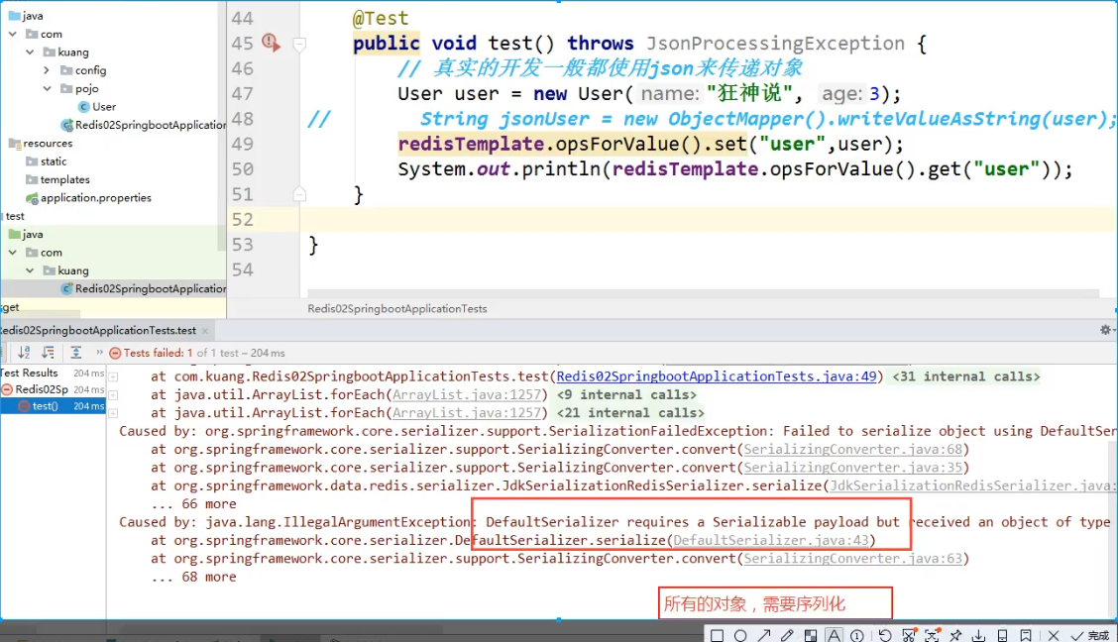

@Configuration

**public class** RedisConfig {

*/\*\**

*\* 编写自定义的 redisTemplate*

*\* 这是一个比较固定的模板*

*\*/*

@Bean

@SuppressWarnings(**"all"**)

**public** RedisTemplate<String, Object> redisTemplate(RedisConnectionFactory redisConnectionFactory) **throws** UnknownHostException {

*// 为了开发方便，直接使用<String, Object>*

RedisTemplate<String, Object> template = **new** RedisTemplate();

template.setConnectionFactory(redisConnectionFactory);

*// Json 配置序列化*

*// 使用 jackson 解析任意的对象*

Jackson2JsonRedisSerializer<Object> jackson2JsonRedisSerializer = **new** Jackson2JsonRedisSerializer<>(Object.**class**);

*// 使用 objectMapper 进行转义*

ObjectMapper objectMapper = **new** ObjectMapper();

objectMapper.setVisibility(PropertyAccessor.***ALL***, JsonAutoDetect.Visibility.***ANY***);

objectMapper.activateDefaultTyping(LaissezFaireSubTypeValidator.***instance***, ObjectMapper.DefaultTyping.***NON_FINAL***);

jackson2JsonRedisSerializer.setObjectMapper(objectMapper);

*// String 的序列化*

StringRedisSerializer stringRedisSerializer = **new** StringRedisSerializer();

*// key 采用 String 的序列化方式*

template.setKeySerializer(stringRedisSerializer);

*// Hash 的 key 采用 String 的序列化方式*

template.setHashKeySerializer(stringRedisSerializer);

*// value 采用 jackson 的序列化方式*

template.setValueSerializer(jackson2JsonRedisSerializer);

*// Hash 的 value 采用 jackson 的序列化方式*

template.setHashValueSerializer(jackson2JsonRedisSerializer);

*// 把所有的配置 set 进 template*

template.afterPropertiesSet();

**return** template;

}

}

### 分布式Dubbo+Zookeeper

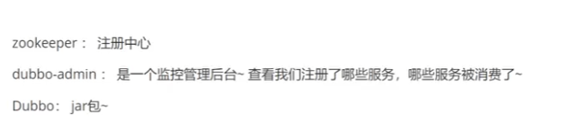

1.下载zooKeeper 3.5.0之后的版本要注意下载有bin标记的包

然后要在配置中复制zoo_sample.cfg将它改成zoo.cfg 然zookeeper不会闪退

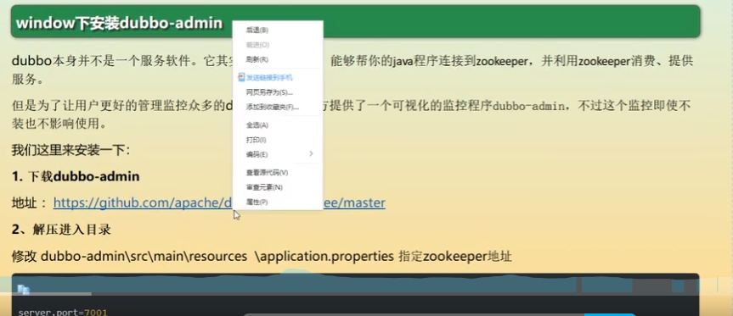

mvn clean package -Dmaven.test.skip=true

2.安装https://github.com/apache/dubbo-admin/tree/master

安装完后（最好安装master-0.2.0）

有更改zeekepper的端口号的记得修改

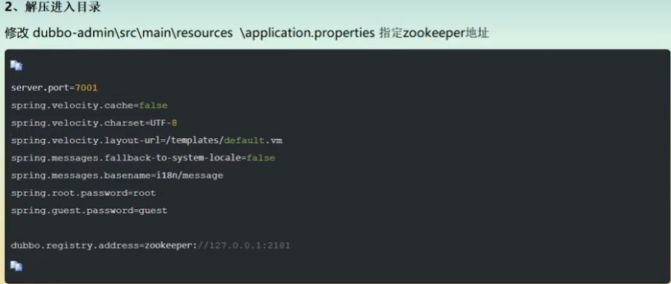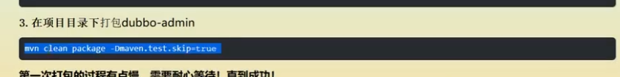

mvn clean package -Dmaven.test.skip=true

然后可能会报错：

Failed to execute goal org.apache.maven.plugins:maven-compiler-plugin:3.7.0:compile (default-compile) on project springbootdemo: Fatal error compiling: 无效的标记: -parameters -> [Help 1]

这个错误的话比较好解决，是由于你项目所需jdk版本和你当前使用的jdk版本不一致导致的，因为我项目的pom.xml中定义了java版本为1.8，但是我实际idea中run这个项目却是1.7

<java.version>1.8</java.version>

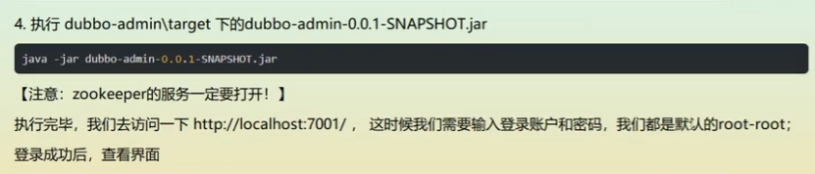

D:\spring boot\zookeeper-dobbu\dubbo-admin-master-0.2.0\dubbo-admin-master-0.2.0\dubbo-admin\target>java -jar dubbo-admin-0.0.1-SNAPSHOT.jar

### 代理

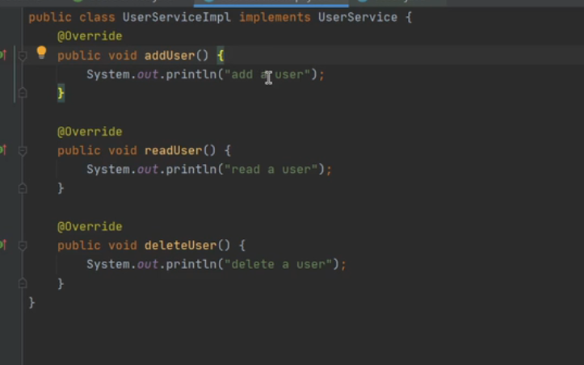

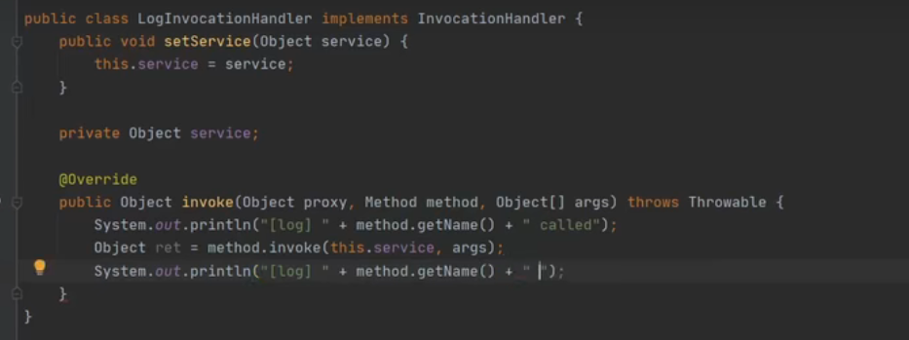

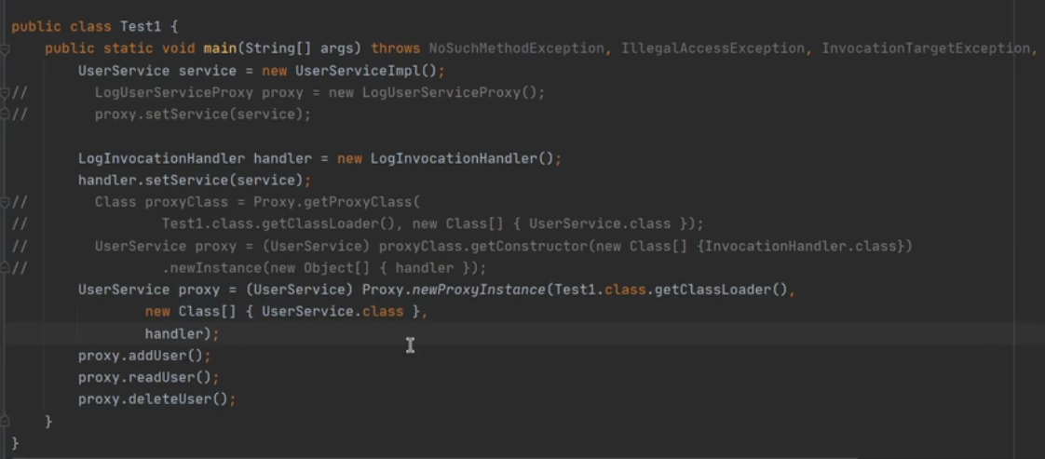

### 服务器搭建与启动

##### 购买云服务器ESC

##### Xshell连接服务器

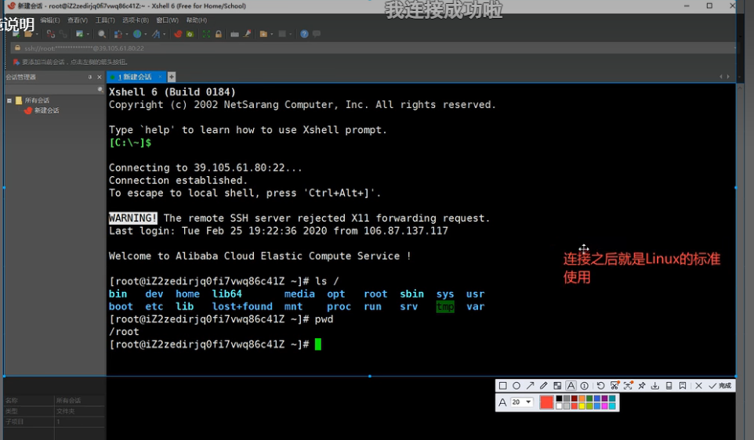

##### 连接到服务器后，我们搭建环境的两种方式

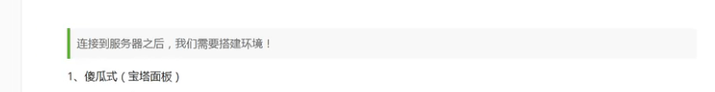

1. 傻瓜式安装（宝塔）地址：<https://www.bt.cn/admin/profe_ee>

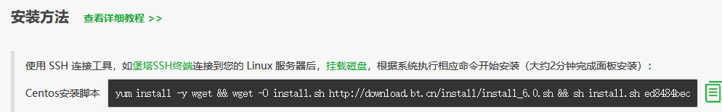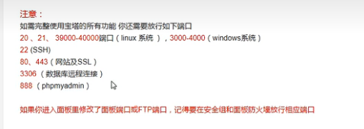

*yum install -y wget && wget -O install.sh http://download.bt.cn/install/install_6.0.sh && sh install.sh ed8484bec*

*下载后，就可与得到一个地址：宝塔管理面板！*

*轻量级服务器宝塔：*

*外网面板地址: http://129.204.198.127:8888/13273344*

*内网面板地址: http://10.0.8.12:8888/13273344*

*username: o3lducbc*

*password: 1e1a52bb*

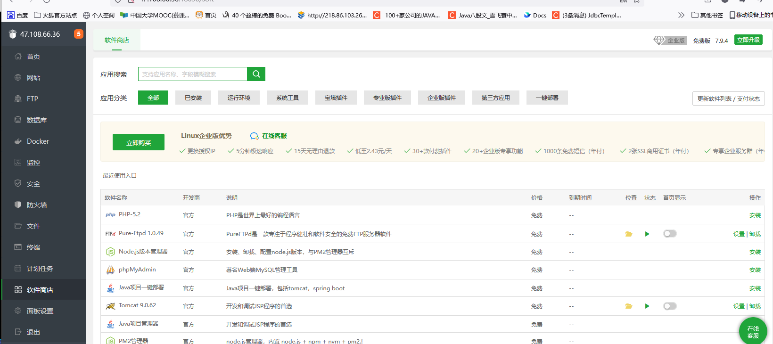

： 一键部署环境

